**2021 시스템 프로그래밍**

**- Bomb Lab -**

|  |  |
| --- | --- |
| **제출일자** | 2021.11.01 |
| **분 반** | 01 |
| **이 름** | 조해창 |
| **학 번** | 201702897 |

|  |  |
| --- | --- |
| **Phase 1** | [결과 화면 캡처] |

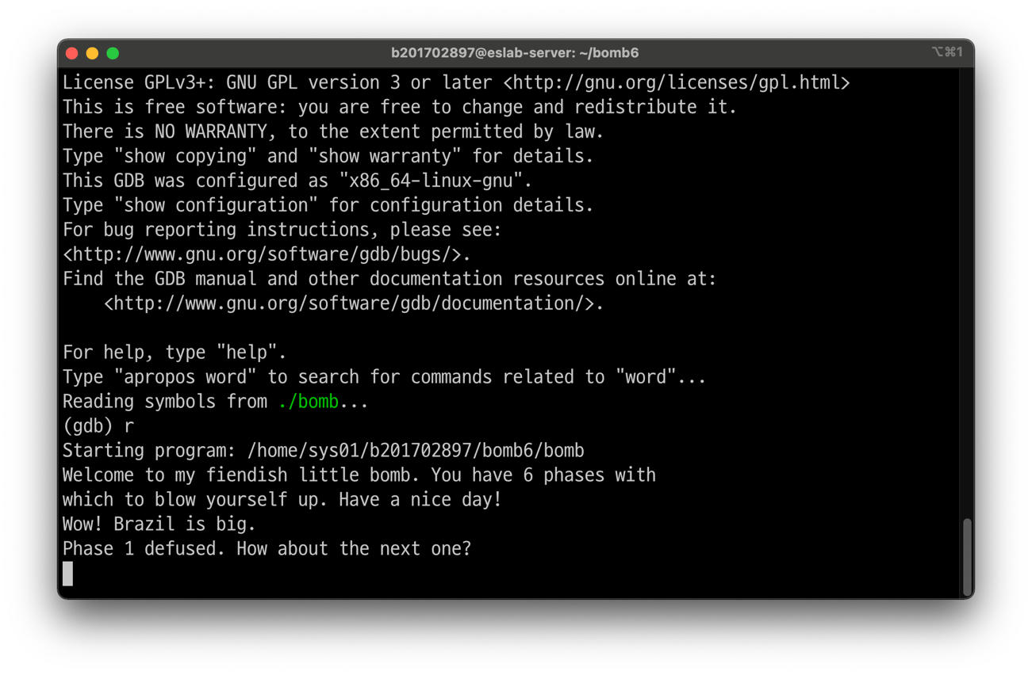

|  |  |
| --- | --- |
| **Phase 1** | [진행 과정 설명] |

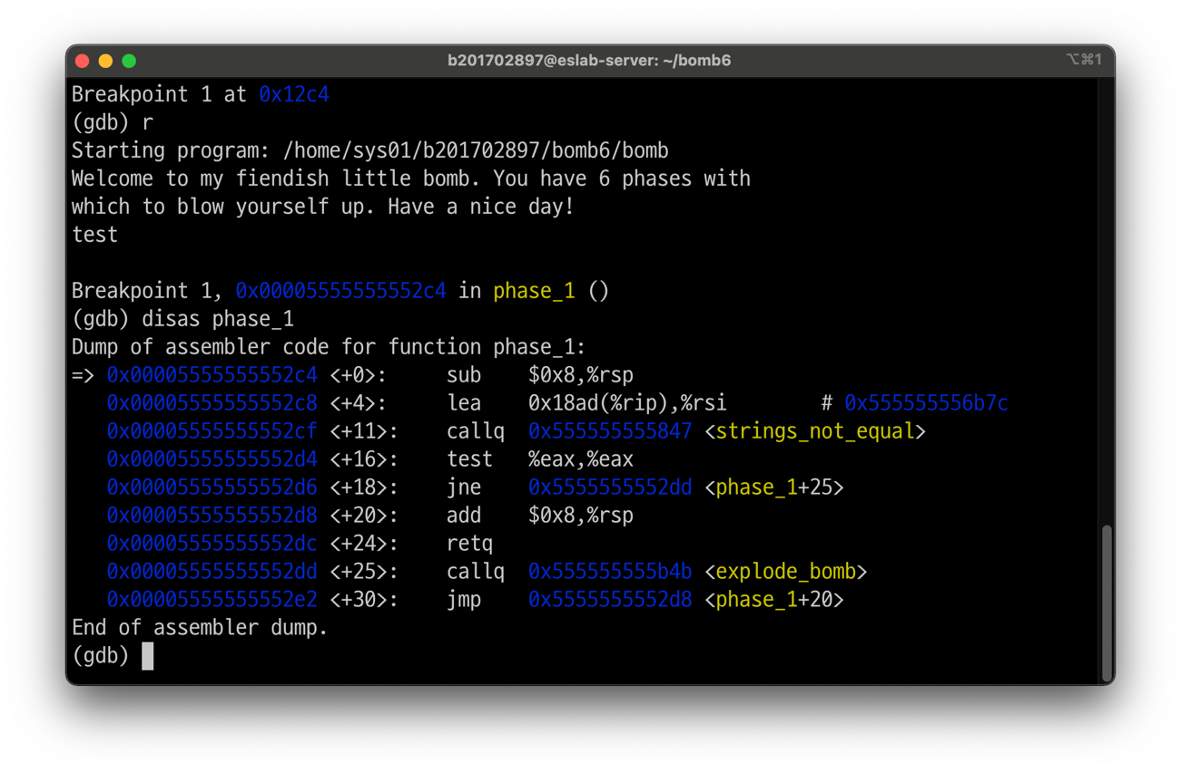

Phase_1 를 disas 명령어를 이용하면 위와 같은 코드를 얻을 수 있었다.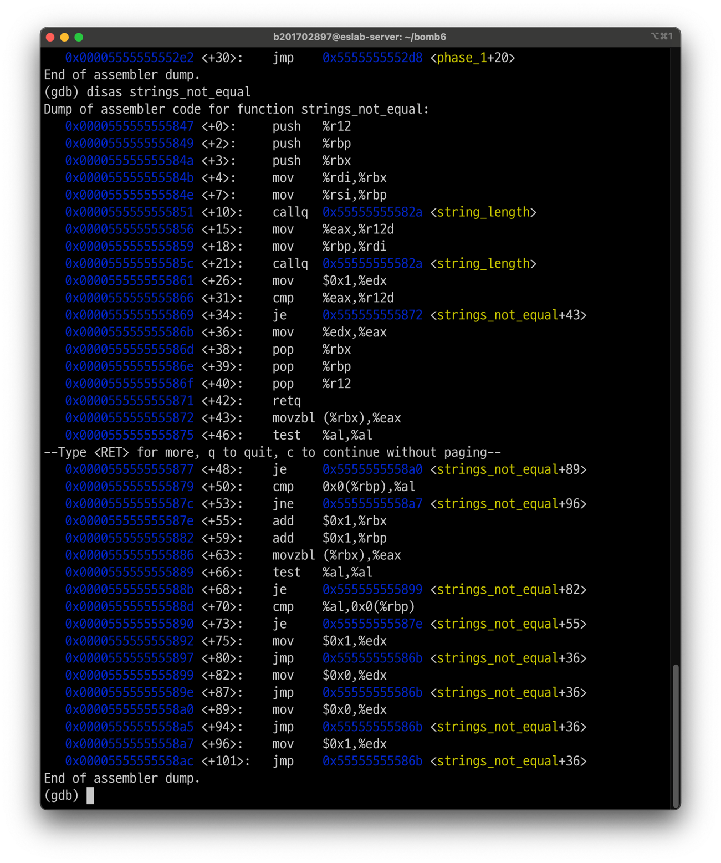

Strings_not_equal을 disas 로 통해 분석한 결과 인자로 $rdi 와 $rsi 를 받아서 같으면 $rax에 0을 저장하여 반환하고 아니면 1을 반환함을 알 수 있었다.

또한, Phase_1<+16>과 Phase_1<+18>은 %rax 값이 0이어야만 폭탄을 터뜨리지 않을 수 있음을 알 수 있었다.

즉, 입력값과 %rsi의 값이 동일해야만 폭탄을 터뜨리지않을 것이라는 짐작을 하였다.

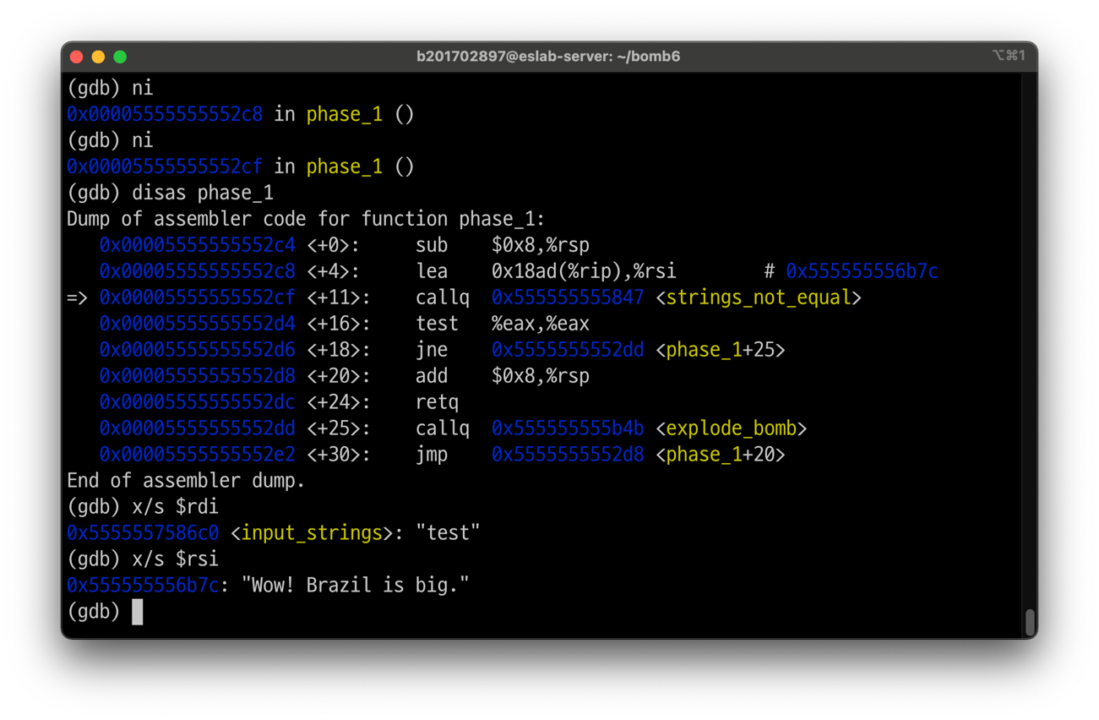

입력값으로 “test” 를 입력하고 strings_not_equal 함수를 call 하기 직전의 %rdi 와 %rsi 를 재확인하였고, 이때 phase_1의 답을 “Wow! Brazil is big.”임을 직감하였다.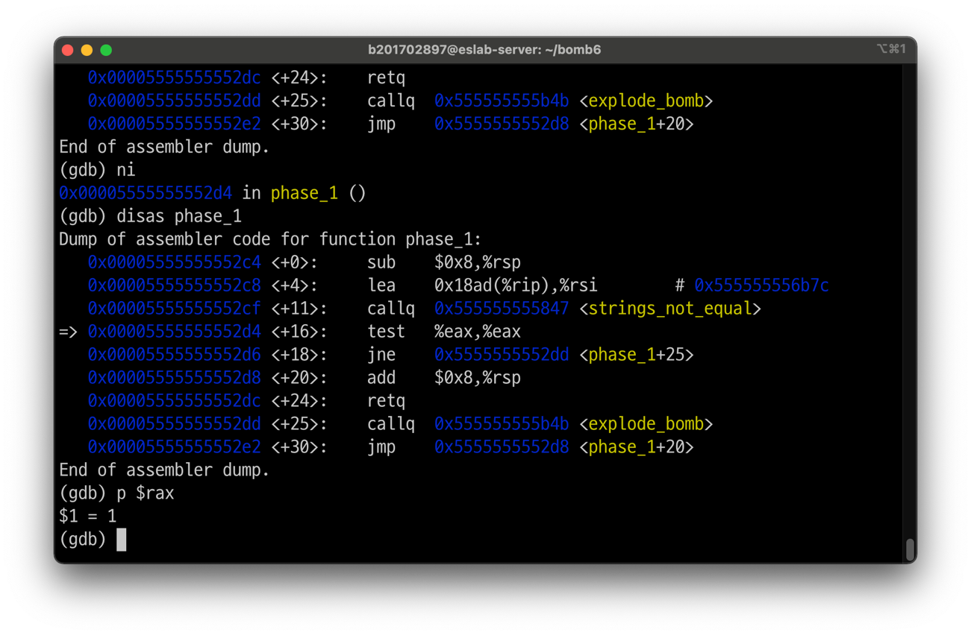

Strings_not_equal 함수를 끝낸 후 %rax 값을 확인하여 나의 입력값인 “test”와 “Wow! Brazil is big.”가 다르기 때문에 %rax에 1 있을 것 이라는 분석이 맞았음을 알 수 있었다.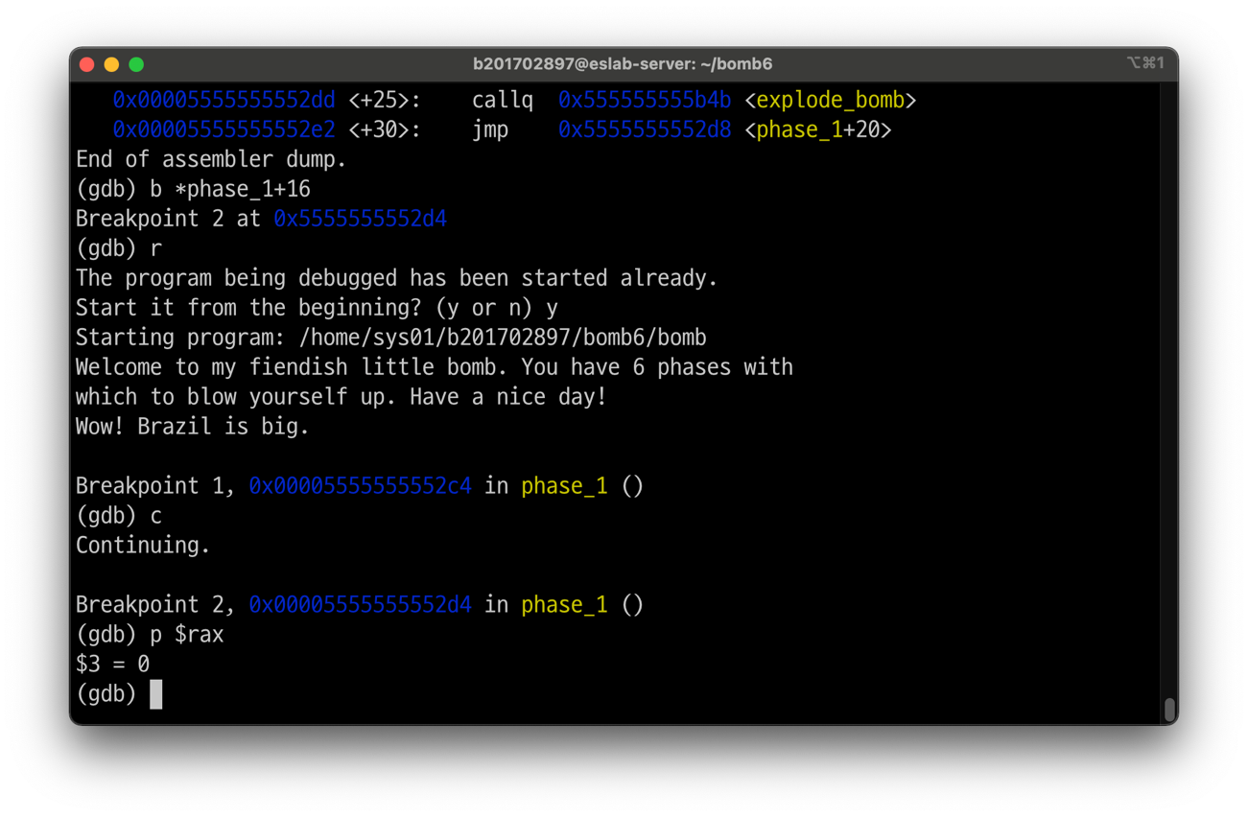

Phase_1<+16>에 breakpoint를 걸어서 정답이라고 생각하는 “Wow! Brazil is big.” 를 입력하여 Phase_1<+16> 까지 진행한 후 %rax 값이 0임을 확인 하고 정답 임을 확인하였다.

|  |  |
| --- | --- |
| **Phase 1** | [정답] |

Wow! Brazil is big.

|  |  |
| --- | --- |
| **Phase 2** | [결과 화면 캡처] |

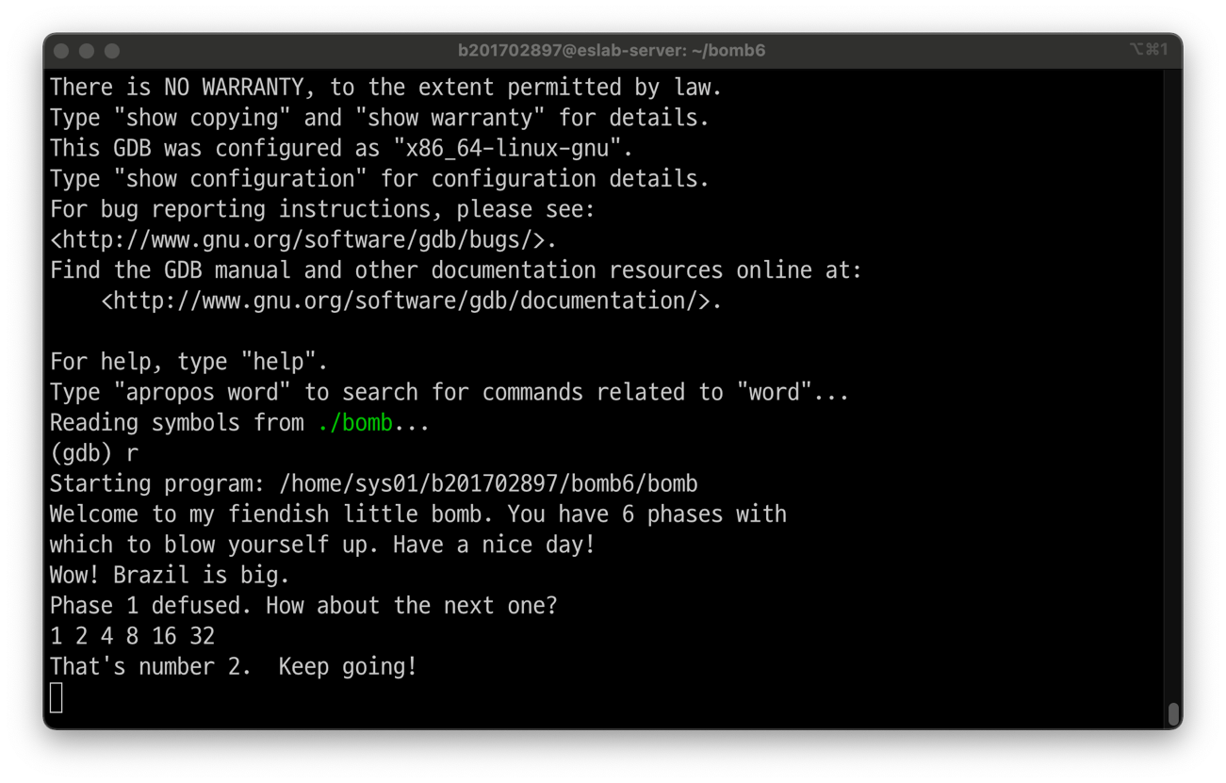

|  |  |
| --- | --- |
| **Phase 2** | [진행 과정 설명] |

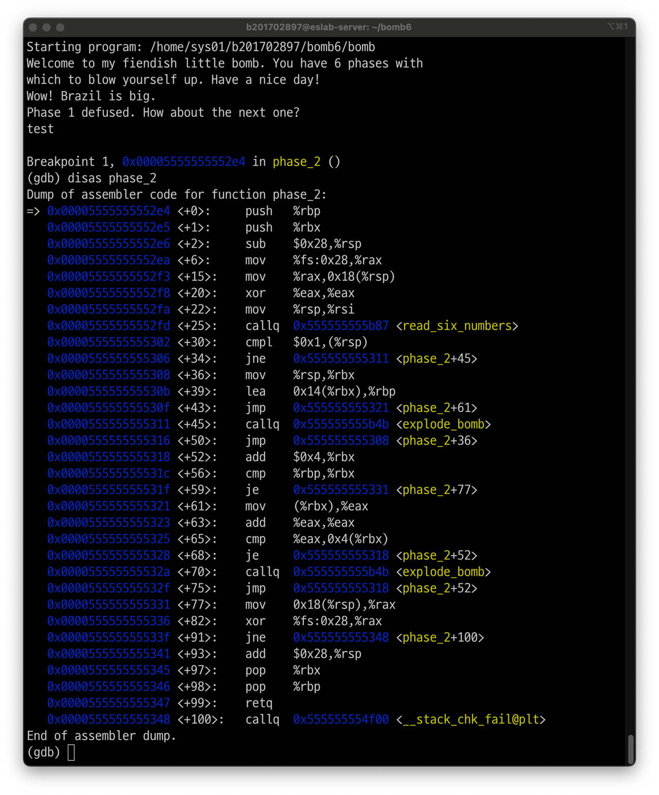

Phase_2를 disas 하여 위와 같은 코드를 얻을 수 있었다. 가장 눈에 띄는 read_six_numbers

를 보고 6개의 숫자가 입력으로 들어가야함을 짐작하였다.

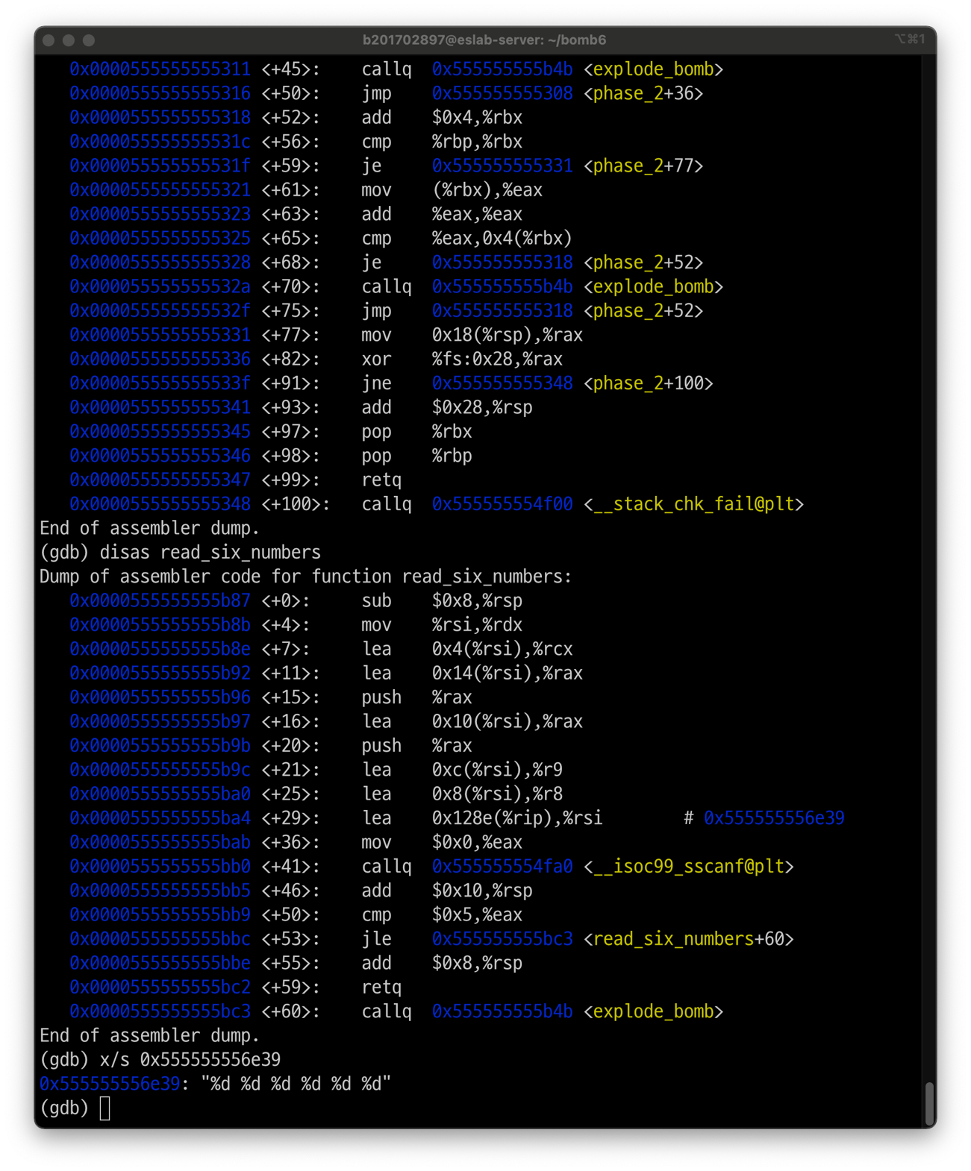

read_six_numbers 를 disas 하여 위의 코드를 얻었다. scanf 함수의 인자로 들어가는 %rsi

의 값인 “%d %d %d %d %d %d” 을 확인하여 여섯개의 정수를 입력값으로 주어야한다는 것을 확인하였다. 다시 여섯개의 정수 1 2 3 4 5 6을 입력하고 read_six_numbers<+50>에 breakpoint를 걸어서 다시 실행하였다.

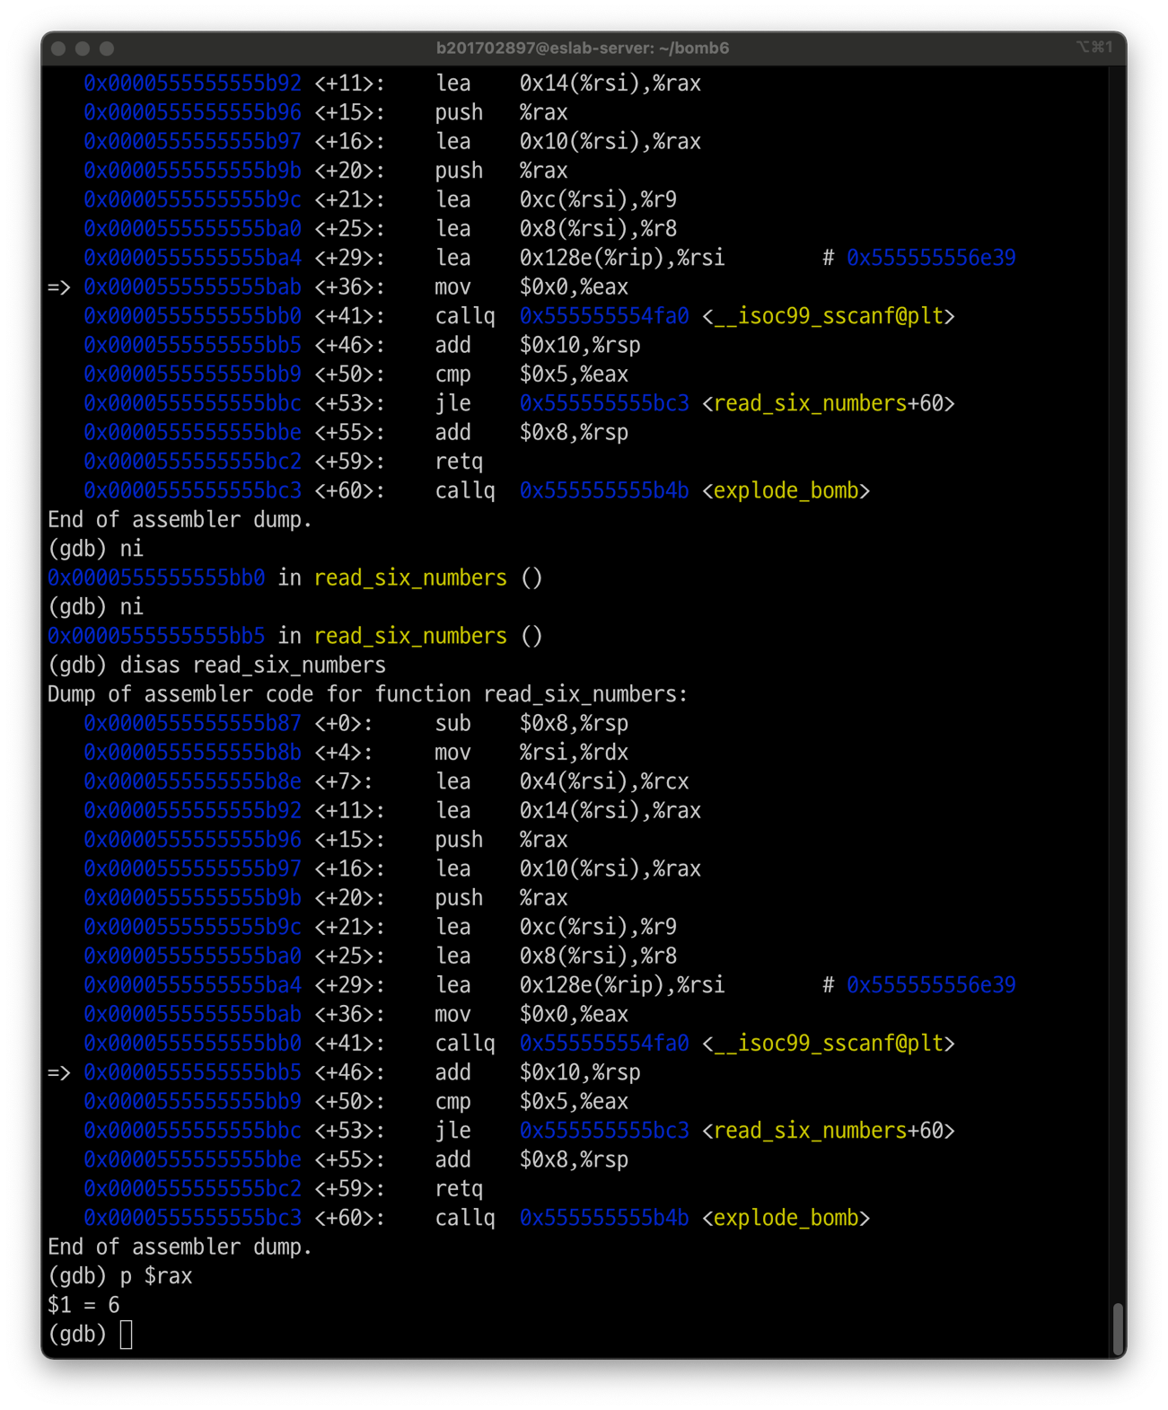

Scanf함수가 종료된 후 %rax에는 입력 정수의 개수인 6이 들어 있기때문에 폭탄을

터뜨리지 않고 read_six_numbers를 빠져나올 수 있었다.

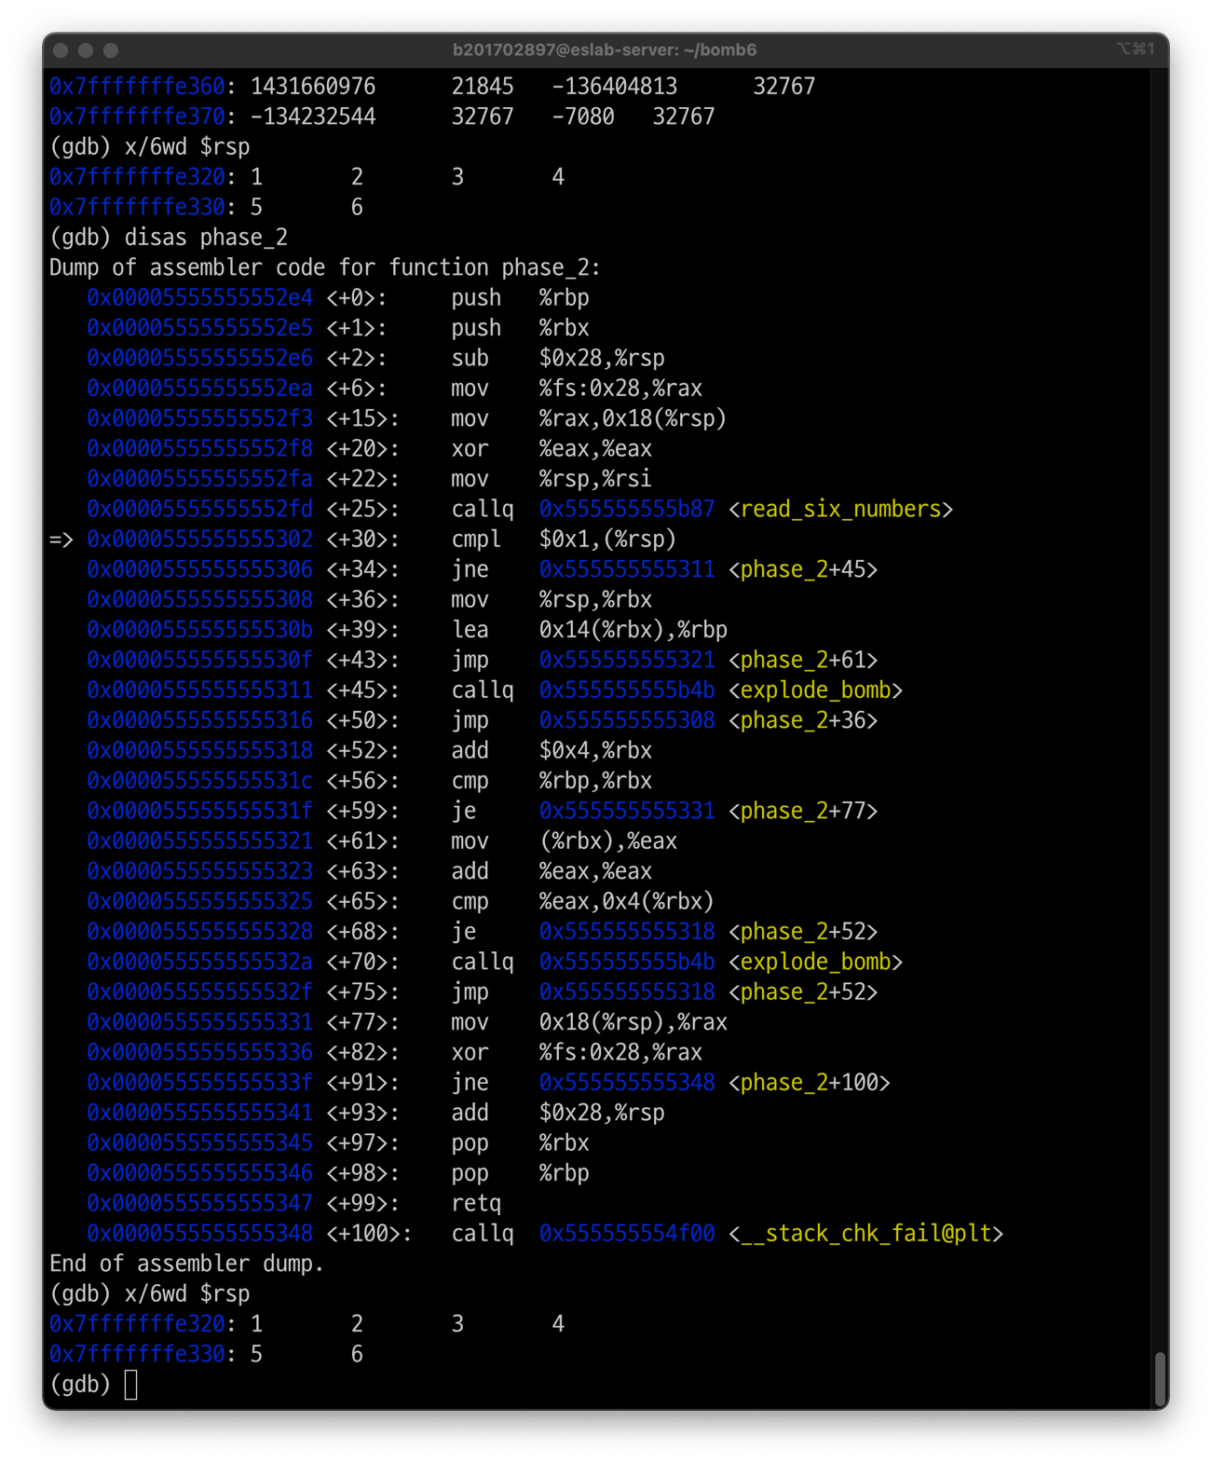

%rsp를 4byte 단위로 출력하여 나의 입력값이 4byte 단위로 저장되었음을 확인하였다.

Phase_2<+30>에서 1과 비교하여 동일하지 않으면 폭탄을 터뜨리게 되므로 첫번째 자리는 1임을 알 수 있었다.

Phase_2<+36>에서 %rbx에 %rsp를 저장하고, %rbp에 입력값의 마지막값인 0x14(%rbx)를 저장하여 Phase_2<+61>로 점프하였다.

Phase_2<+68>까지 실행되어 조건에 만족하면 Phase_2<+52>로 점프하는 것을 반복하는 것을 파악하였다.

Phase_2<+61~+63> 에서 현재 자신의 값을 덧셈하여 Phase_2<+65>에서 다음 값과 비교 하여 동일 하지 않으면 폭탄이 터지기 때문에 다음 값은 1+1 인 2 인 것을 알 수 있었다.

Phase_2<+68>의 조건이 만족하면 %rbx 는 반복적으로 Phase_2<+52~+56>에서 마지막 입력 값 전 까지 가지게 됨을 알 수 있었다. 따라서 두번째 입력값 부터 마지막 입력값은 전 입력값의 두배를 가져야 함을 알 수 있었다.

|  |  |
| --- | --- |
| **Phase 2** | [정답] |

1 2 4 8 16 32

|  |  |
| --- | --- |
| **Phase 3** | [결과 화면 캡처] |

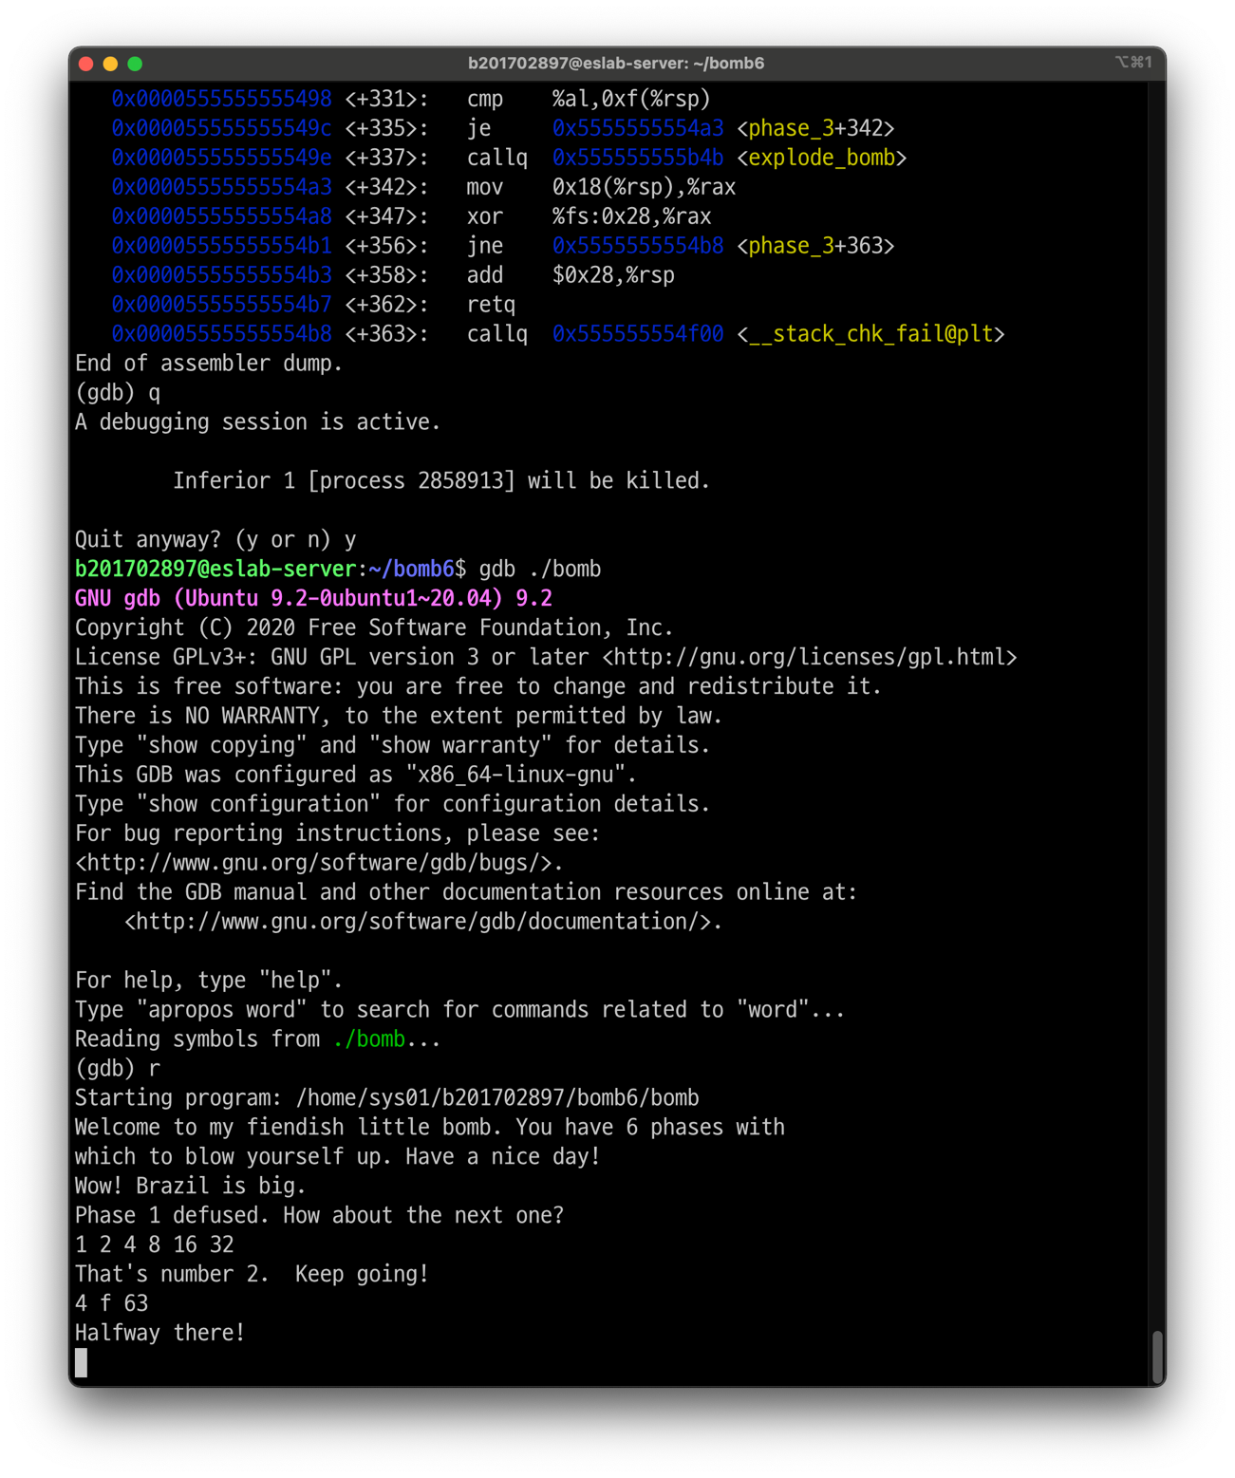

|  |  |
| --- | --- |
| **Phase 3** | [진행 과정 설명] |

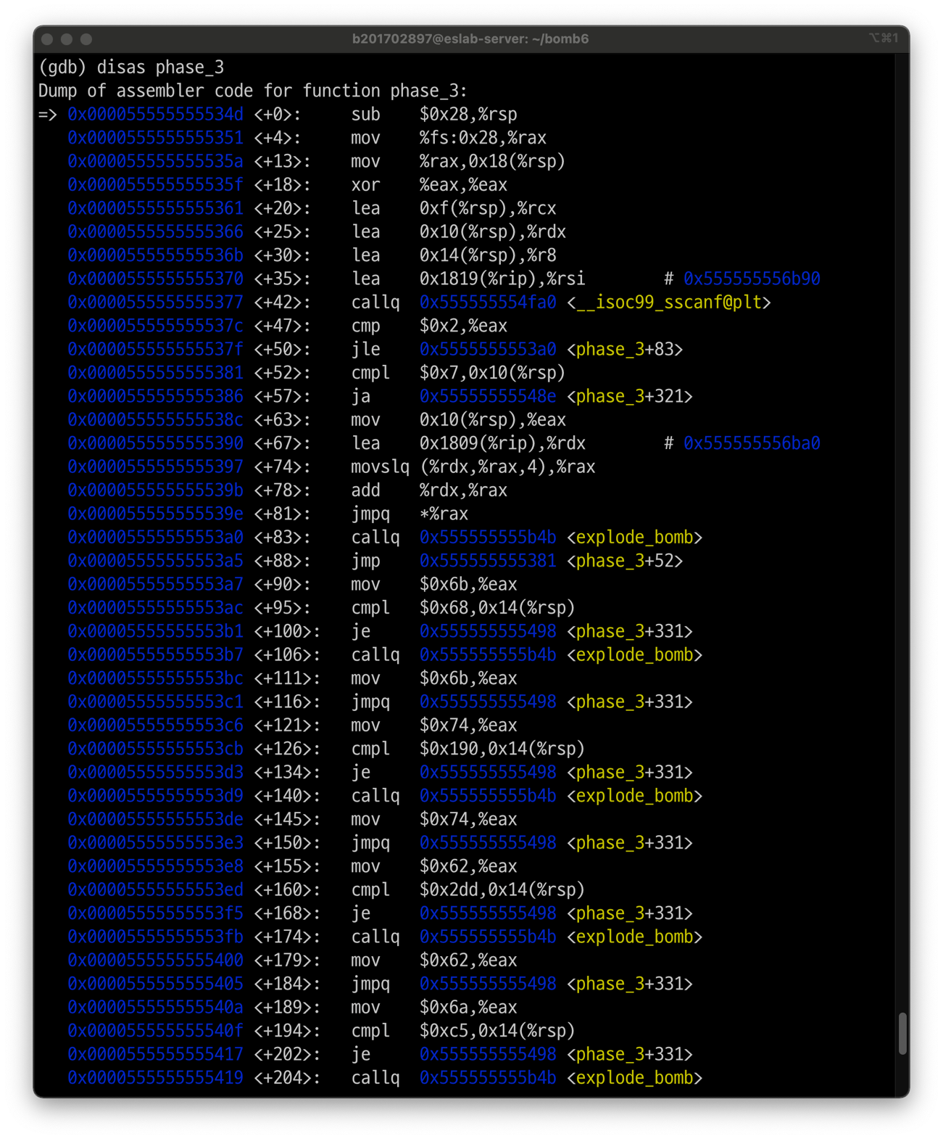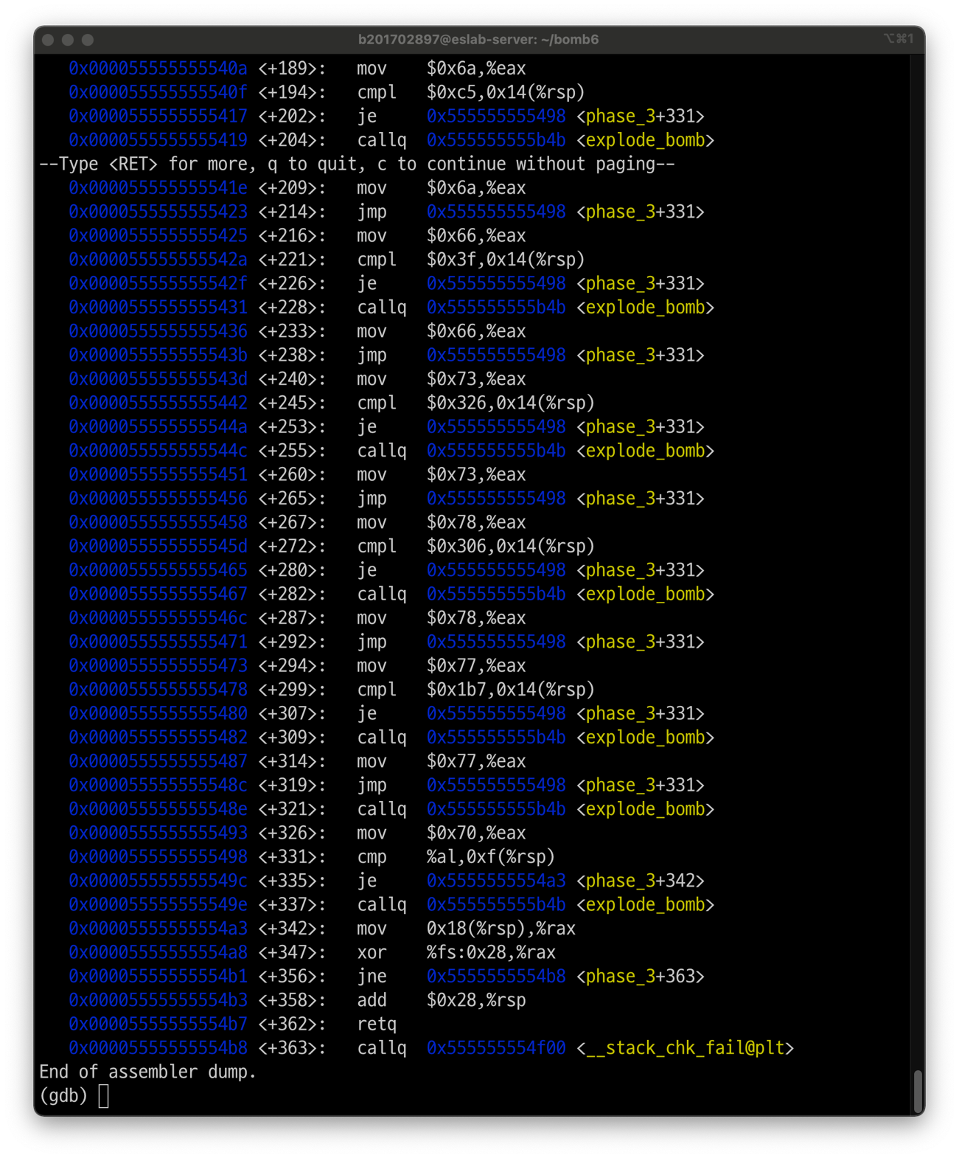

Phase_3를 disas하여 위와 같은 코드를 얻었다.

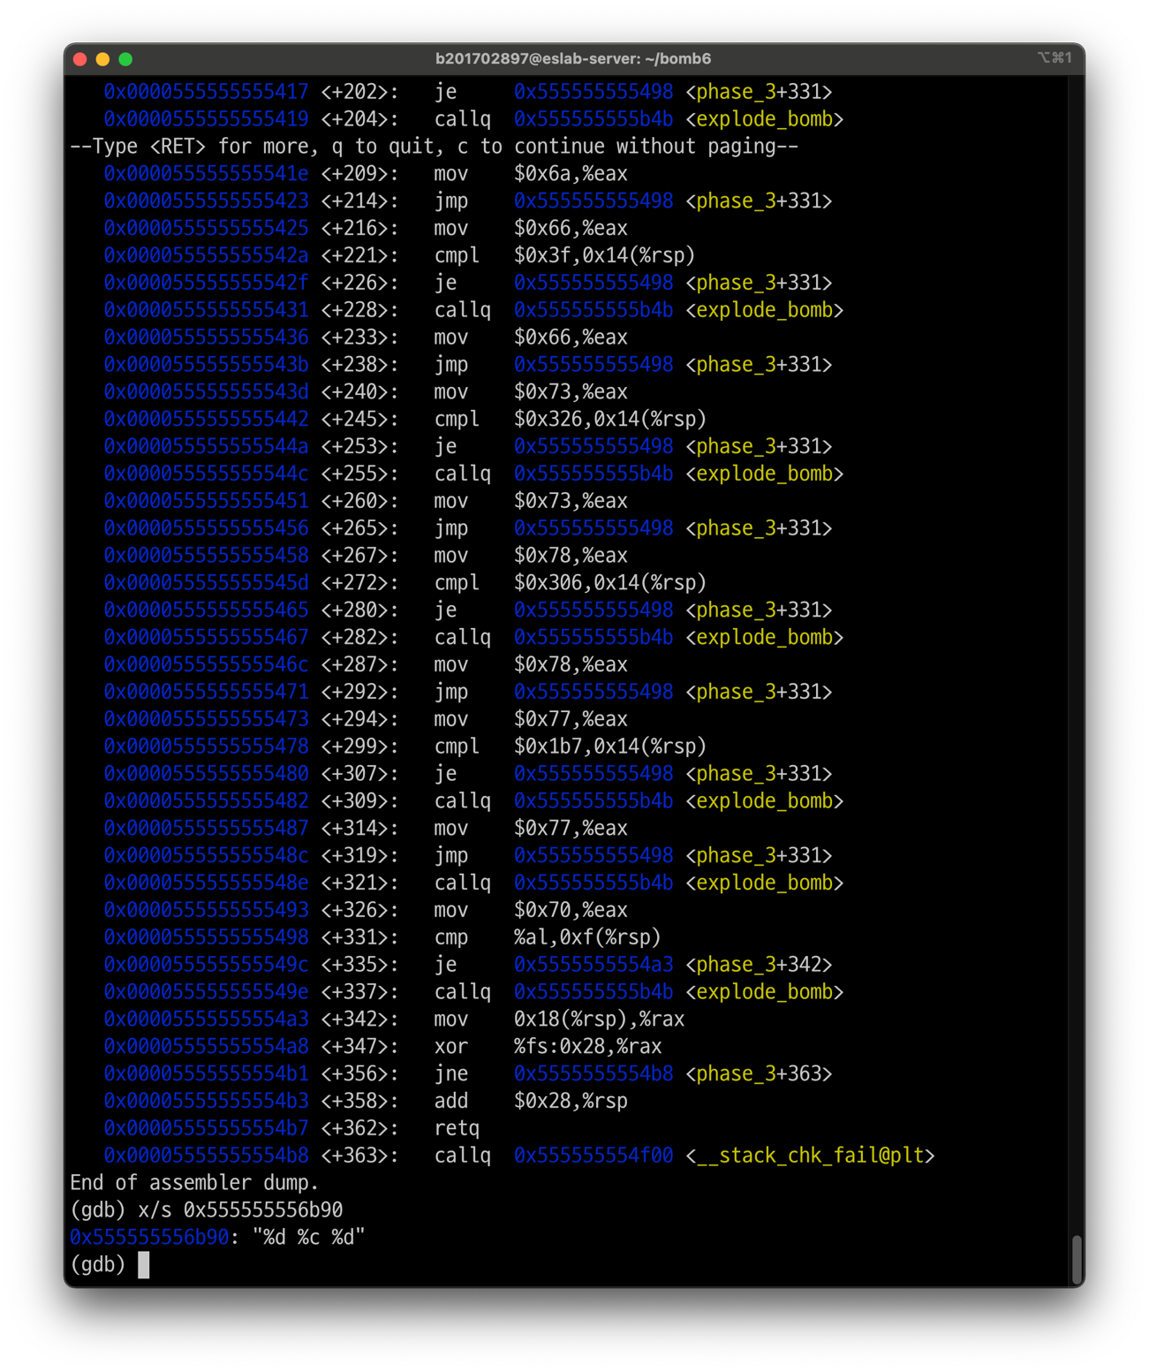

scanf의 인자로 들어가는 값을 확인하기 위해 x/s 0x555555556b90 통해 “%d %c %d”임을 확인하였다. Phase_3<+47>의 비교 연산에서 scanf의 리턴 값과 $0x2값과 비교하여 작거나 같으면 폭탄이 터짐을 알 수 있다.

이때 scanf의 리턴 값은 입력 값의 개수이므로 입력 값은 두개의 정수 값과 하나의 character 값 임을 재확인 할 수 있었다.

Phase_3<+52>에서 첫번째 입력 값이 7보다 크면 폭탄이 터지는 것을 알 수 있었다.

Phase_3<+63~+81> 에서 첫번째 입력 값을 이용하여 스위치 테이블의 각 case로 간접점프함을 알 수 있었다.

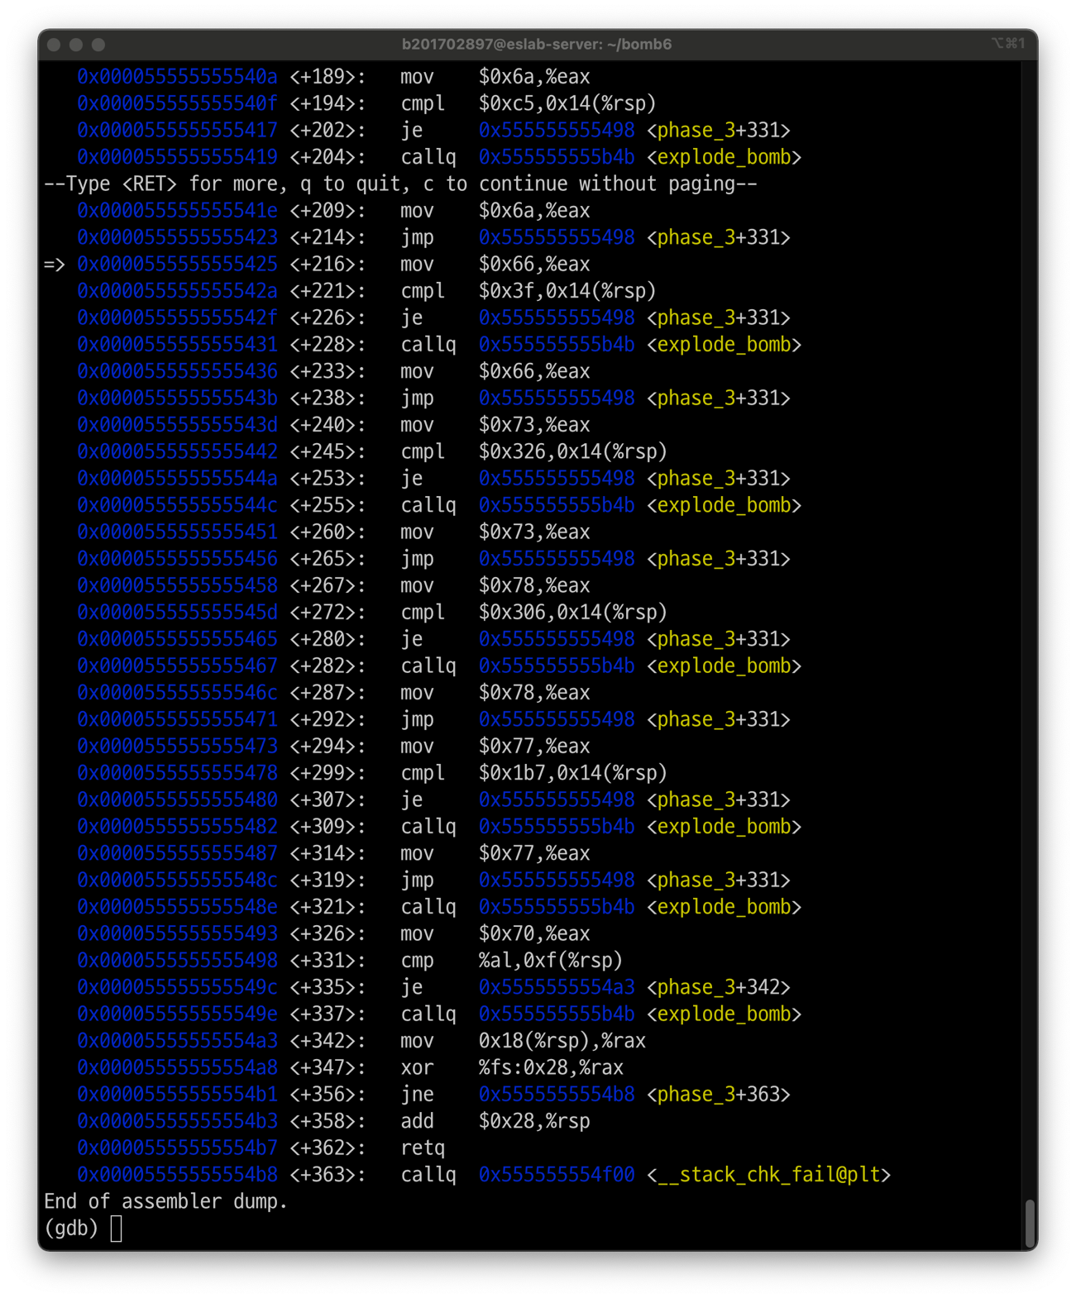

첫번째 입력으로 4를 넣으면 phase_3<+216>으로 점프함을 확인하였고, phase_3<+221>

에서 세번째 입력 값인 0x14(%rsp)와 $0x3f를 비교하여 다르면 폭탄이 터짐을 확인하였다. 따라서 세번째 입력 값이 63임을 알 수 있었다.

Phase_3<+331>로 점프하여 두번째 입력 값인 0xf(%rsp)와 %al 을 비교한다. Phase_3

<+216>에서 %eax에 $0x66 값이 들어갔기 때문에 %al의 값은 0x66이다.

$0x66는 character 값으로 f와 같기 때문에 두번째 입력 값은 f 라는 것을 알 수 있었다.

|  |  |
| --- | --- |
| **Phase 3** | [정답] |

4 f 63

|  |  |
| --- | --- |
| **Phase 4** | [결과 화면 캡처] |

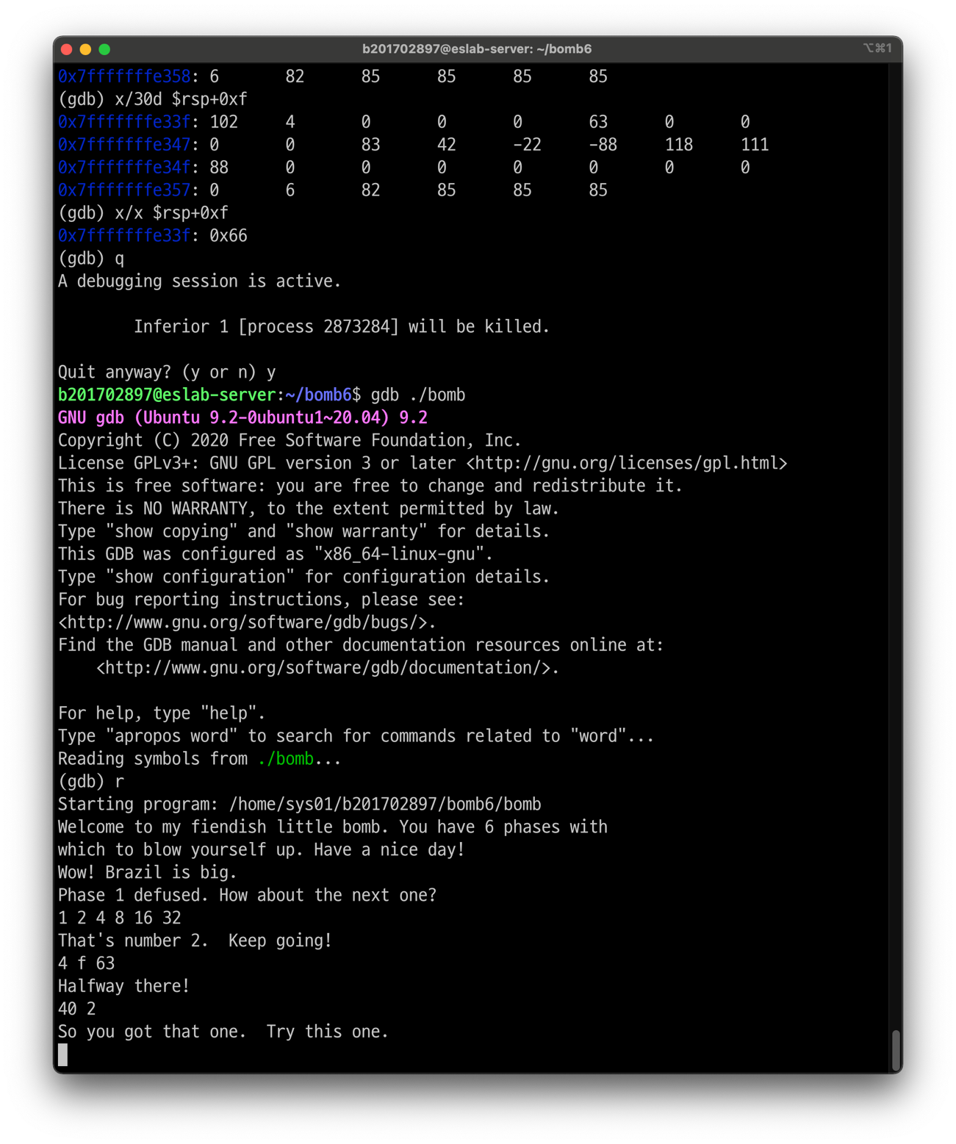

|  |  |
| --- | --- |
| **Phase 4** | [진행 과정 설명] |

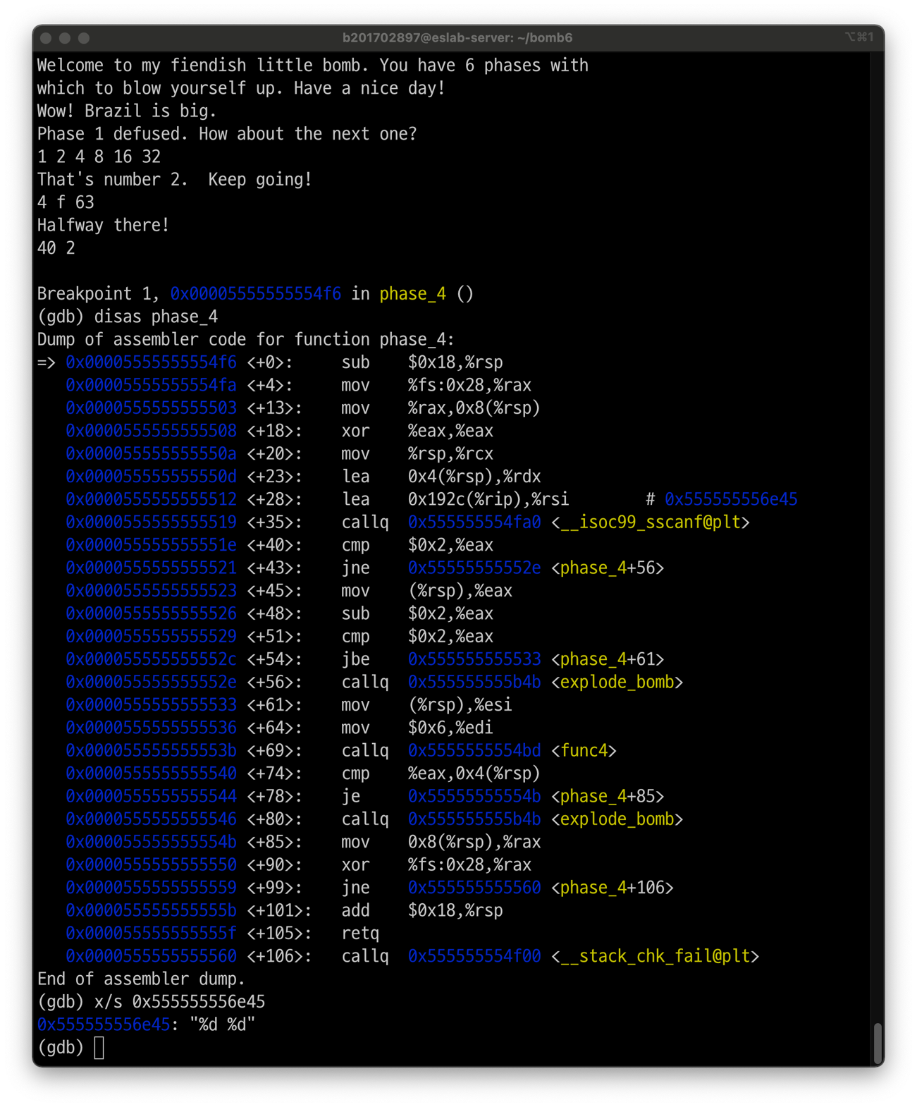scanf의 인자인 %rsi로 들어가는 0x192(%rip)값을 확인하기 위해서 x/s 0x555555556e45 통하여 “%d %d”임을 확인하였다.

Phase_4<+40>에서 scanf의 리턴 값인 입력 값의 개수가 2와 같지 않으면 폭탄이 터지는 것으로 입력 값이 두개의 정수라는 것을 재확인 할 수 있다.

Phase_4<+45~+51>에서 두번째 입력 값이 4이하임을 알 수 있었다.

Phase_4<+61~+64>에서 %edi 에는 6을 넣고, %esi 에는 두번째 입력 값을 넣어 func4의 인자로 넘어가는 것을 확인하였다.

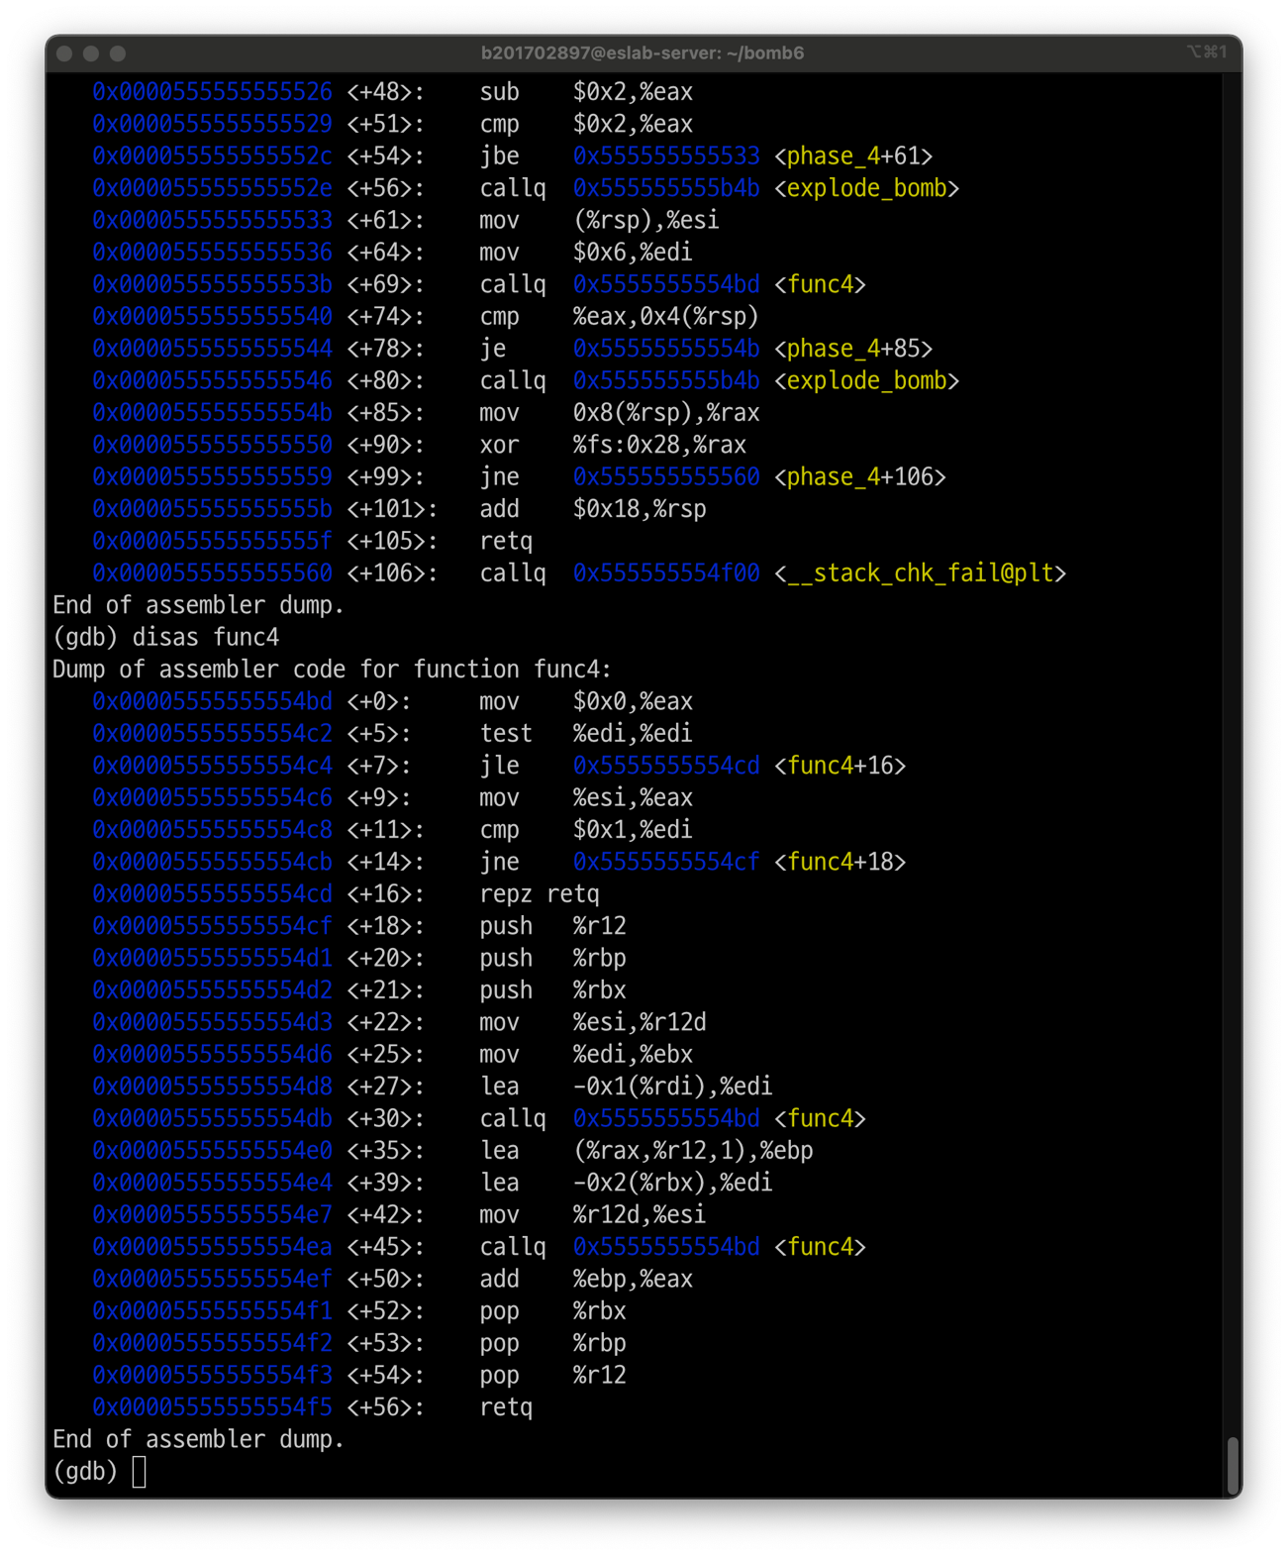

func4 의 내부를 살펴보면서 func4<+30> 과 func4<+45>를 통해 재귀함수 임을 직감하였다.

func4<+5~+7>에서 인자가 0 이면 0을 리턴하고, func4<+11~+14>에서 인자가 1일경우 1을 리턴하는 것을 알 수 있었다.

그 외의 경우는 func4<+27~+45>에서 func4 = func4(x-1) + func4(x-2) +%rsi 임을 확인하였

다.

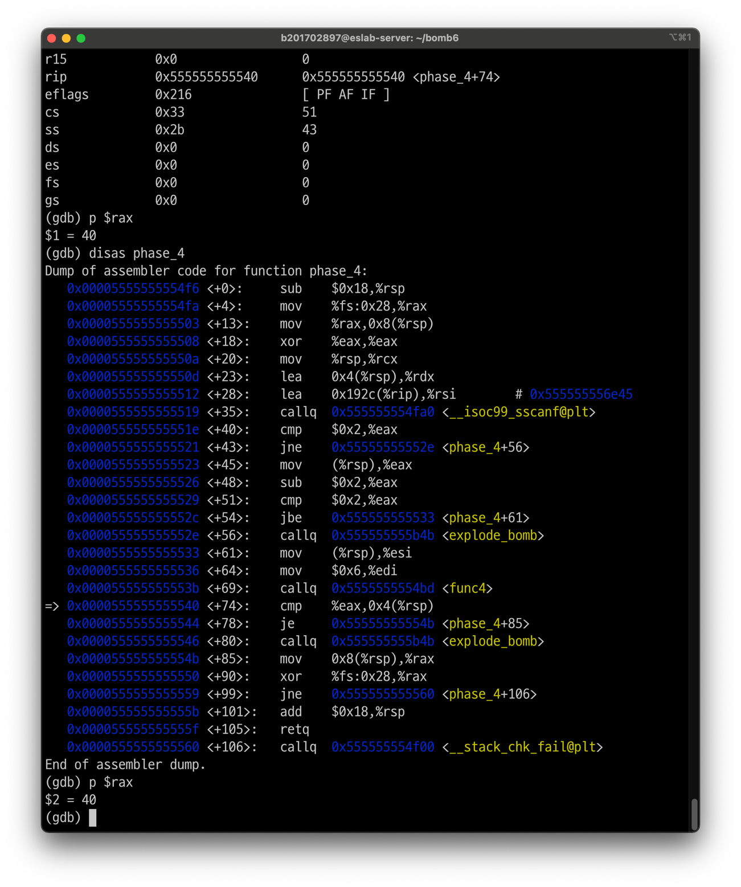

func4의 리턴 값을 확인하기 위해 func4가 끝난 phase_4<+74>까지 실행하여 p $rax를 통해 확인하였다.

Phase4_<+74~+78>에서 첫번째 입력값과 func4의 리턴값을 비교하여 다르면 폭탄이 터지

기때문에 두번째 입력 값이 2일때 첫번째 입력 값은 40임을 알 수 있었다.

|  |  |
| --- | --- |
| **Phase 4** | [정답] |

40 2

|  |  |
| --- | --- |
| **Phase 5** | [결과 화면 캡처] |

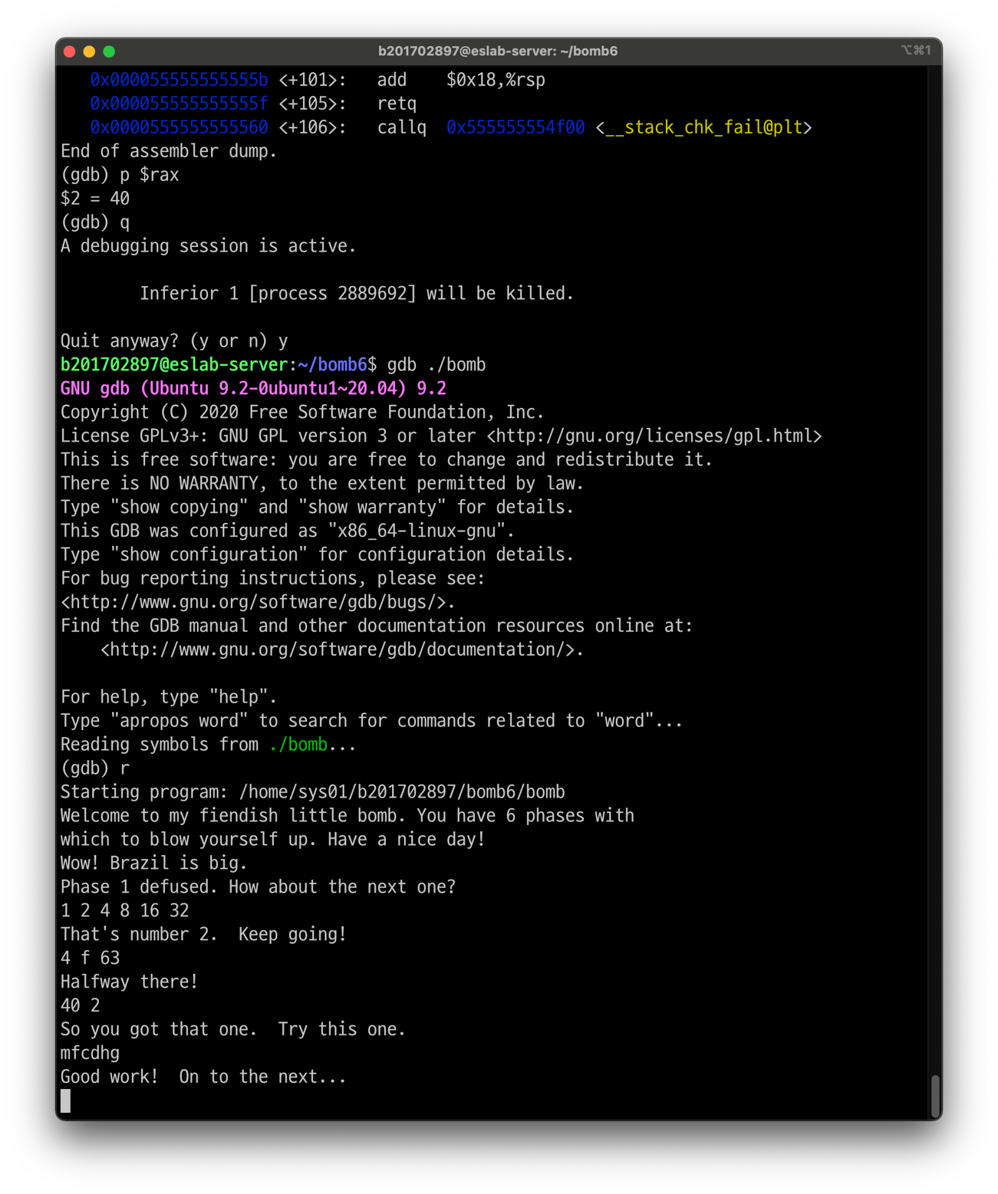

|  |  |
| --- | --- |
| **Phase 5** | [진행 과정 설명] |

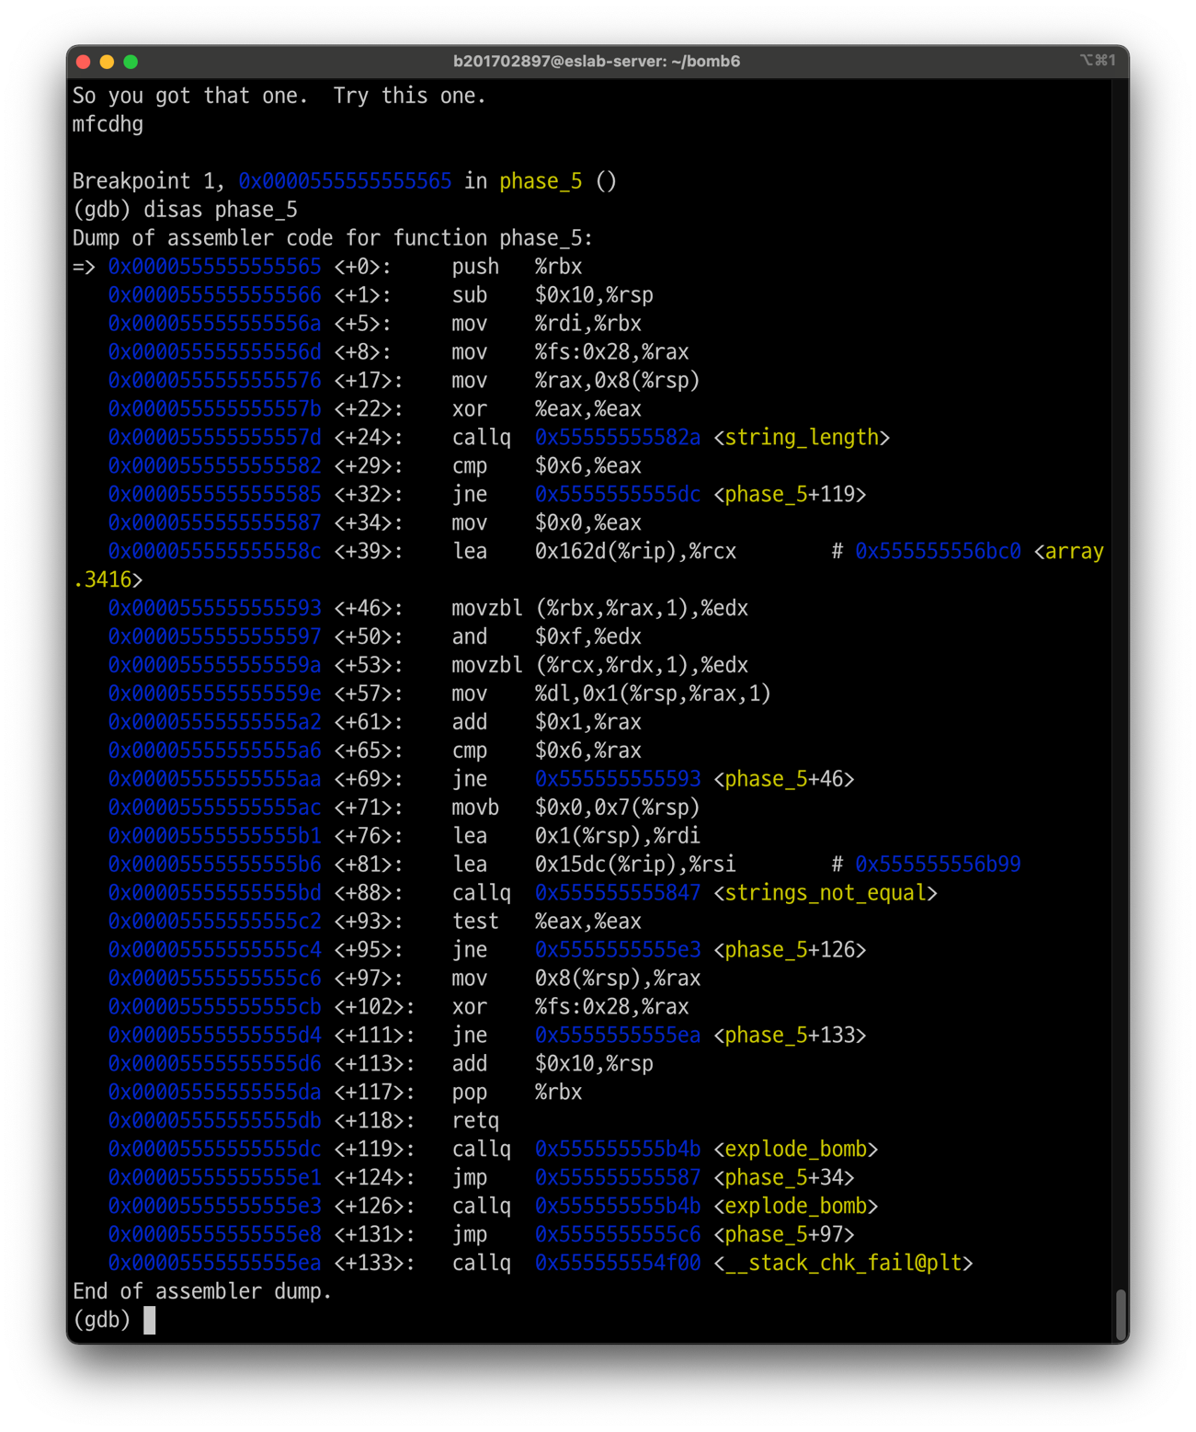

[정답 phase_5<+29~+29>에서 입력 값이 string_length의 인자로 들어가 리턴 값으로 입력 값의 길이를 반환하여 cmp $0x6, %eax 에서 길이가 6이 아니면 폭탄이 터진다는 것을 짐작하였다.

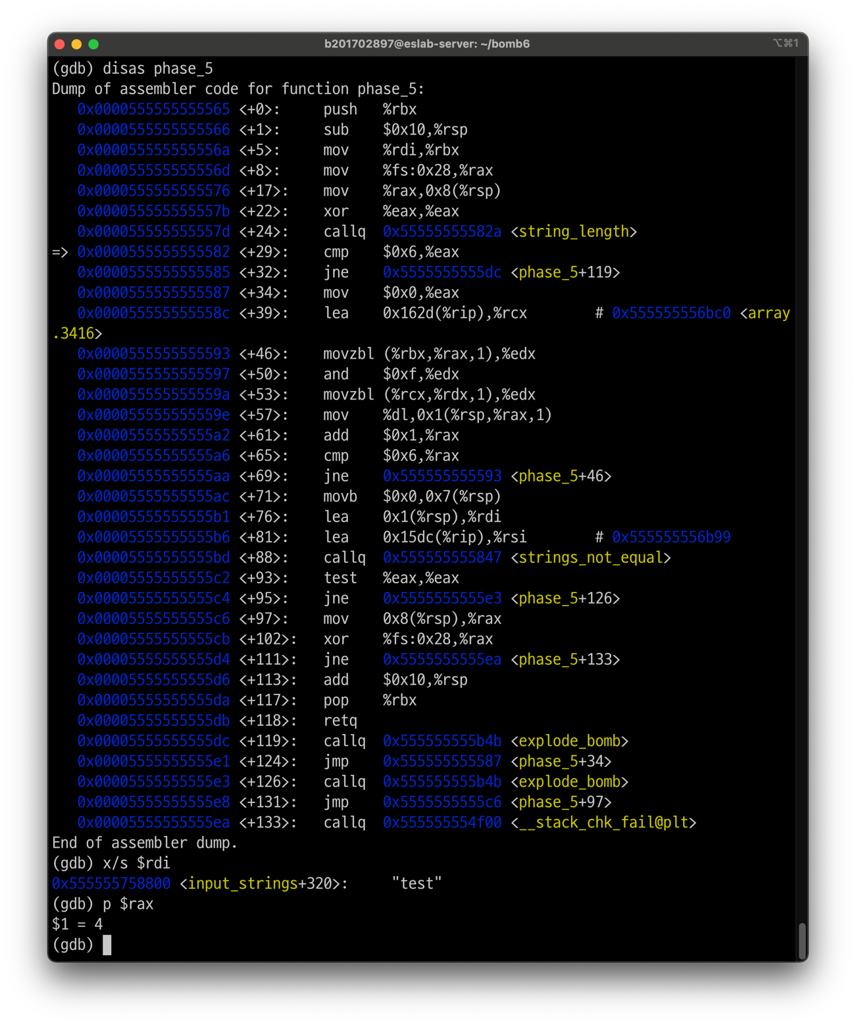

입력 값으로 “test”를 입력하고 string_length를 끝나고 phase_5<+29>를 실행하기 전까지

실행하고, p $rax 을 통해 나의 추측이 맞았음을 확인하였다. 따라서 입력 문자는 6자 인

것을 알 수 있었다.

Phase_5<+34~+39>에서 %eax를 0으로 초기화하고, %rcx에 특정 배열을 초기화함 을 알

수 있었다.

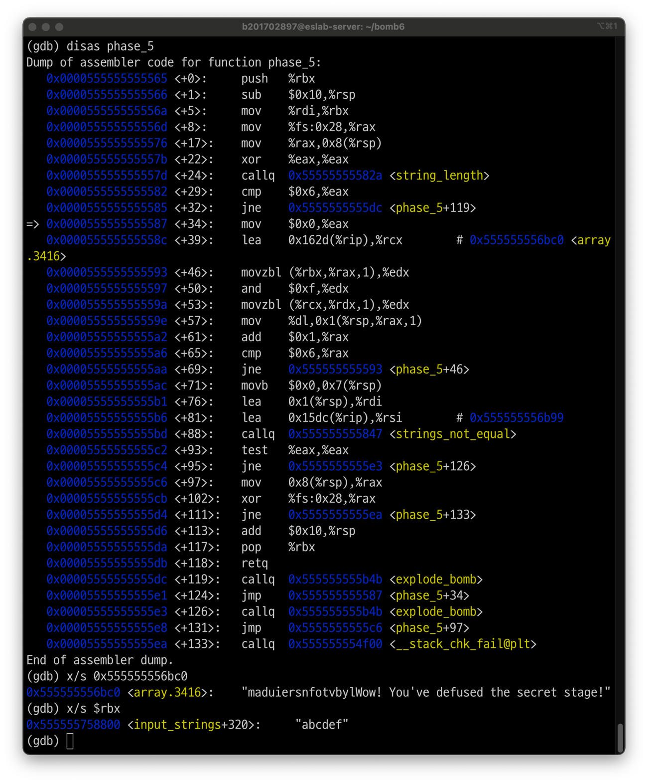

x/s 0x555555556bc0 를 통해 %rcx에는 위와 같은 문자열을 가르키고있음을 확인하였다.

Phase_5<+46~+69>을 %rax가 0부터 5까지 총 여섯번의 반복하고 있음을 알 수 있었다.

Phase_5<+46>에서 %edx를 %rbx+%rax 즉, 반복문을 돌면서 문자열의 첫번째 문자부터

마지막 문자로 초기화함을 알 수 있었다.

다음 명령인 and $0xf, %edx 를 통해 %edx의 하위 4bit만 추출함을 확인하였다. Phase_5

<+53>에서 %edx를 %rcx+%rdx로 초기화 함을 알 수 있다. 즉, 0~f 사이의 값을 가지는

%rdx 값을 %rcx의 문자열의 인덱스로 가진다는 것을 알 수 있었다.

Phase_5<+57>에서 %rdx의 하위 1byte를 %rsp+%rax에 순서대로 초기화함을 확인하였다.

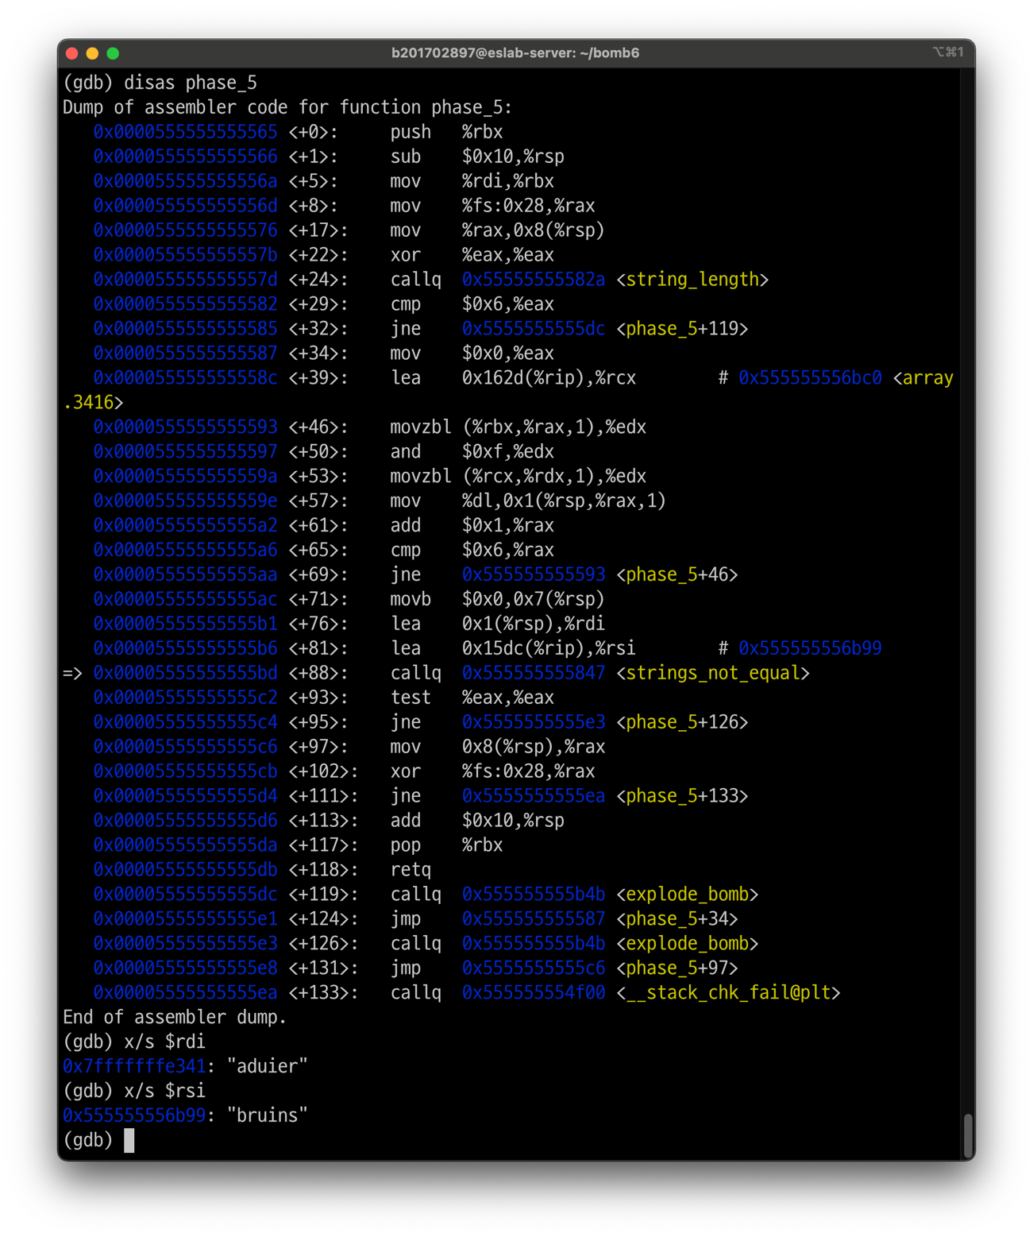

반복문을 마치고 인자로 %rdi 와 %rsi를 받아서 같으면 0 아니면 1을 리턴하는 strings_not_

equal을 호출하게 된다. 이때 x/s $rdi 와 x/s $rsi를 통해 인자를 확인 하여 입력 값을 통해

“bruins”를 얻어야 한다는 것을 알 수 있었다.

|  |  |  |  |  |  |  |  |  |  |  |  |  |  |
| --- | --- | --- | --- | --- | --- | --- | --- | --- | --- | --- | --- | --- | --- |
| m | a | d | u | i | e | r | s | n | f | o | t | v | b |
| 0 | 1 | 2 | 3 | 4 | 5 | 6 | 7 | 8 | 9 | A | B | C | D |

“bruins”를 얻기 위해서 하위 4bit 가 b, 6, 3, 4, 8, 7 로 끝나는 단어를 순서대로 입력해야 한

다. 따라서0x6b는 m, 0x66은 f, 0x63은 c, 0x64는 d, 0x6h는 g 이 될 수 있음을 알 수 있었

다.

|  |  |
| --- | --- |
| **Phase 5** | [정답] |

mfcdhg

|  |  |
| --- | --- |
| **Phase 6** | [결과 화면 캡처] |

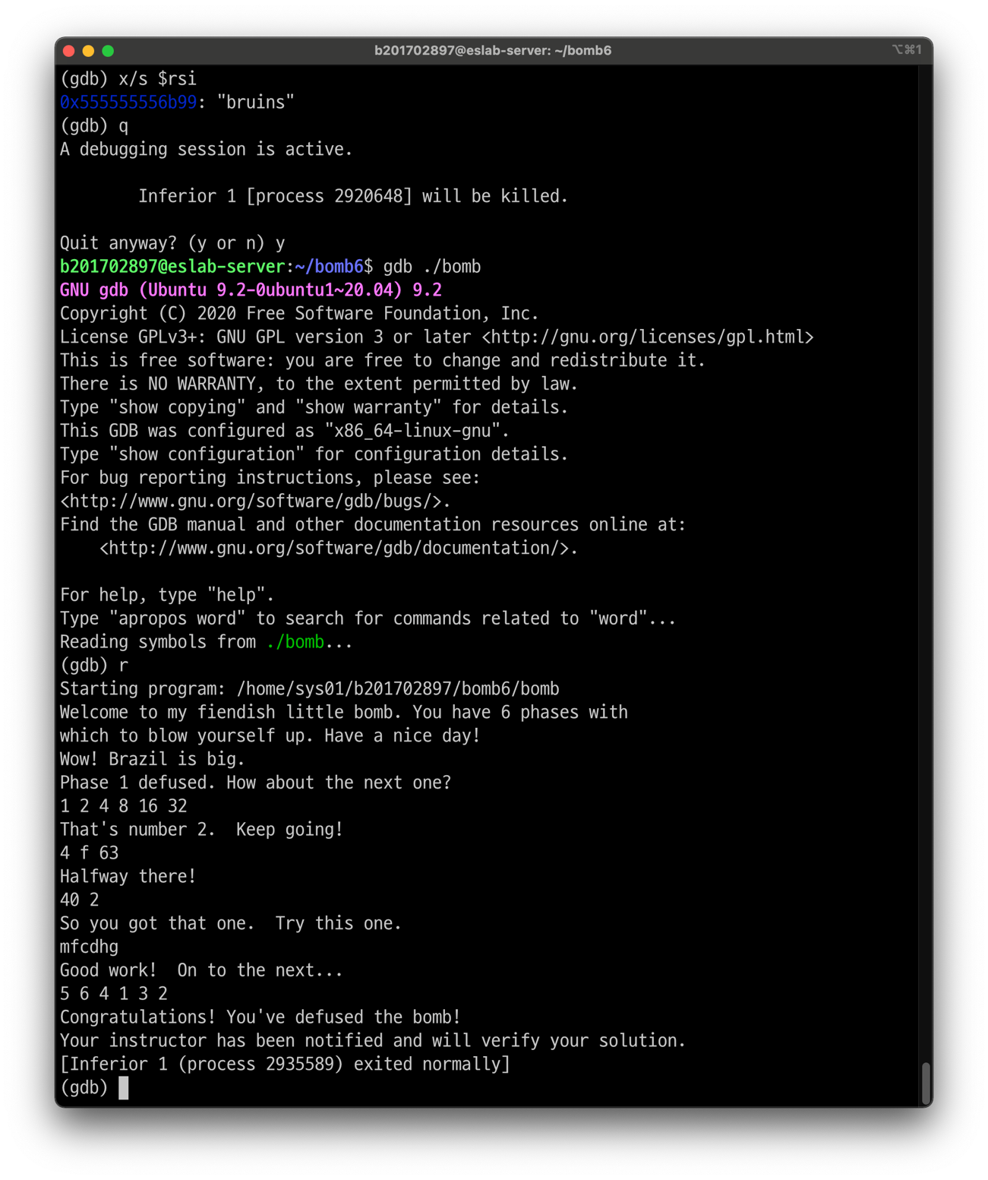

|  |  |
| --- | --- |
| **Phase 6** | [진행 과정 설명] |

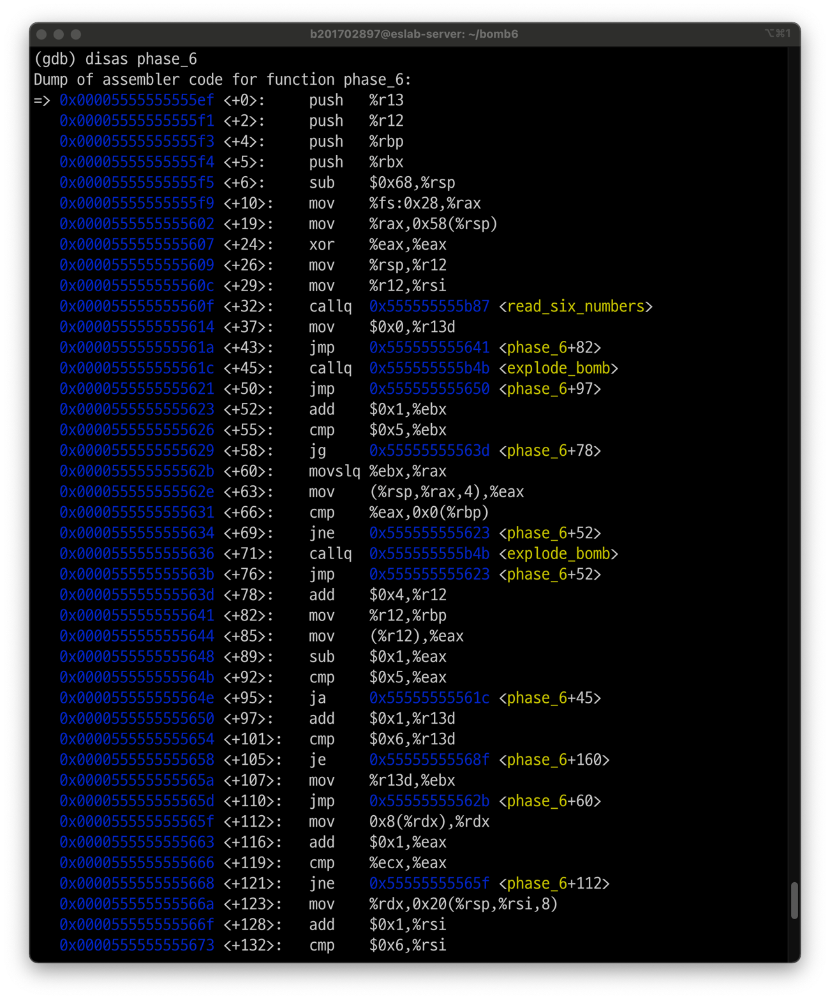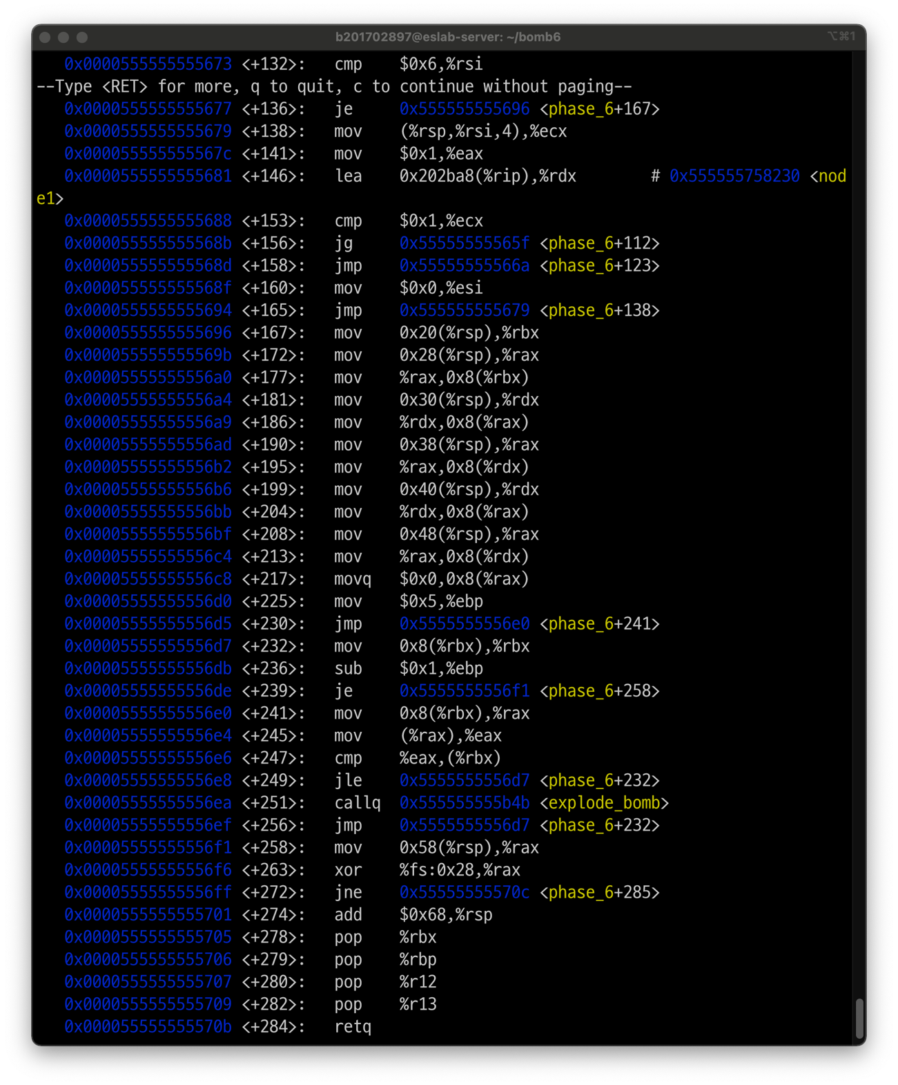

phase_6<+32>에 read_six_numbers로 입력 값이 6개의 정수임을 유추할 수 있었다.

이후 Phase_6<+82>로 점프한다. Phase_6<+52~110>에 두개의 반복문이 중첩되었음 알 수 있었다. 처음 반복문의 body는 phase_6<+82~+101>에서 이루어진다. Phase_6<+82~+

85>에서 %eax를 입력 값을 초기화 시키고 phase_6<+89~+95>의 비교문을 통하여 입력 값이 6보다 작아야 함을 확인할 수 있었다. 이 반복문은 phase_6<+97~+101>을 통해 %r13

이 1 ~ 5까지 증가하면서 총 6번이 반복된다는 것을 짐작할 수 있었다.

Phase_6<+107~+110>에서 %ebx값을 %r13값으로 초기화 한 후 두번째 반복문으로 점프하는 것을 알 수 있었다.

두번째 반복문은 phase_6<+52~+69>에서 발생함을 확인하였고, phase_6<+63>에서 %eax

값을 %rsp+4*%rax로 초기화함을 알 수 있었다. 이때 %rax = %rbx = %r13 이므로 %rax는

두번째 입력 값 부터 마지막 입력 값을 가지는 것을 알 수 있었다.

Phase_6<+66>에서 %eax를 첫번째 입력값과 비교하여 같으면 폭탄이 터지므로 첫번째 입

력 값과 나머지 5개의 입력 값이 달라야 함을 알 수 있었다.

Phase_6<+52~+69>에서 5번의 반복문을 다 실행하면 phase_6<+58>을 통해 다시 phase_6

<+78>로 점프하여 phase_6<+78~+82>에서 %rbp를 두번째 입력 값으로 초기화 한다. 이

렇게 %rbp는 첫번째부터 다섯번째 입력값을 가지면서 나머지 입력 값과 비교하여 같은 값

이 있는지를 확인한다. 즉, 모든 입력값이 6이하의 다른 값을 가져야 한다는 것을 확인하였

다.

총 5번의 반복문을 실행하여 %r13이 6을 가지면 phase_6<+105>을 통해서 phase_6<+160

>으로 점프한다. Phase_6<+160>에서 %esi를 0으로 초기화하고 다음 명령문에서 phase_6<

+138>로 점프를 한다. %rsp에는 첫 번째로 입력한 정수가 담겨있는 위치가 저장되어 있기때문에 phase_6<+138>에서는 %ecx를 %rsi값에 따라 n번째 정수의 값으로 초기화할 것이라는 유추를 할 수 있었다.

Phase_6<+146>에서 %rdx를 노드의 시작 주소로 초기화하고 phase_6<+112~+158>에서 반복문이 실행되는 것을 알 수 있었다. Phase_6<+153>에서 비교문을 통해 n 번째 입력값이

1 보다 크면 phase_6<+112>으로 점프하고 아니면 phase_6<+123>으로 점프하는 것을 확

인하였다.

입력값이 1 보다 클때 Phase_6<+112~+123>를 통해서 node의 인덱스가 입력값의 인덱스와 동일할 때 %rsp + 8*%rsi + 0x20 으로 초기화 시키는 것을 확인하였다. 따라서 입력값은

노드의 순서를 결정하는 것이라고 알 수 있었다.

Phase_6<+146>에서 계산되는 주소를 참조하여 노드 값들을 확인해 보았다.

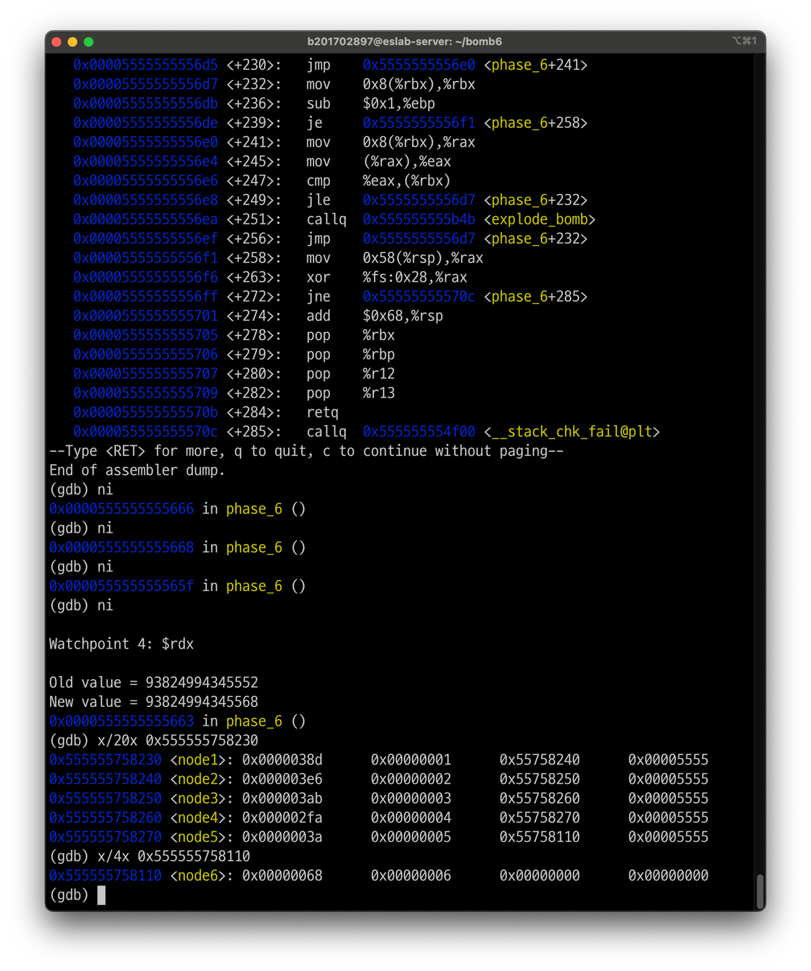

5개의 Node를 확인하였고, <node5>의 세번째, 네번째 값을 합쳐서 x/4x로 값을 추적하여<node6>까지 확인하였다.

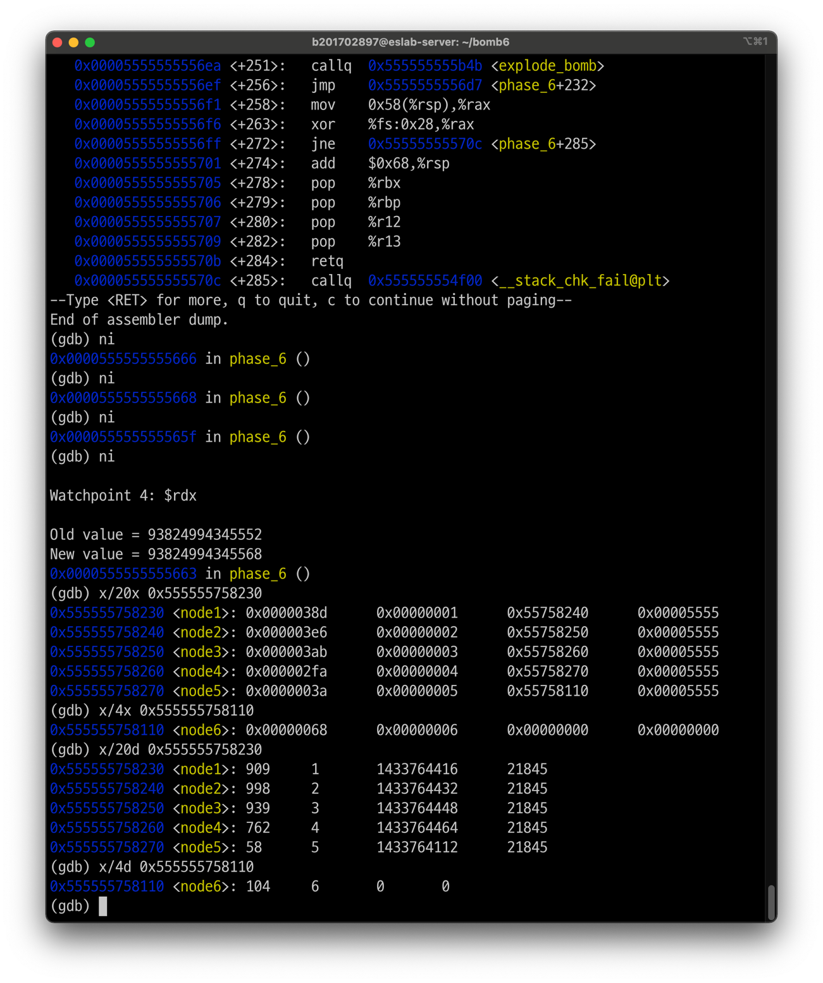

노드들을 알아보기 쉽게 다시 십진수 값으로 확인하였다.

모든 반복문을 마치고 phase_6<+136>에서 phase_6<+167>로 점프하게된다.

Phase_6<+167~+225>에서는 위 반복문에서 입력값을 노드의 순서로 하여 초기화된 %rsp

+0x20 ~ %rsp+0x48 총 6개의 숫자들을 초기화한다. Phase_6<+225>에서 %ebp 값을 5로

초기화 하고 Phase_6<+232~+249> %ebp값이 0이 될때 까지 총 5번의 반복문을 실행함을

알 수 있었다. Phase_6<+249>에서 각 노드를 순회하면서 현재 노드의 값이 다음 노드의 값

보다 크거나 같을 경우 폭탄이 터짐을 알 수 있었다. 따라서 노드의 값이 작은 순서대로 위치되도록 입력 값을 순서대로 입력해주면 된다는 것을 알았다. 즉, 노드를 작은 순서대로 배

열하면 node5 < node6 < node4 < node1 < node3 < node2 이므로 입력 값은 5 6 4 1 3 2

임을 알게 되었다.

|  |  |
| --- | --- |
| **Phase 6** | [정답] |

5 6 4 1 3 2